HỌC VIỆN KỸ THUẬT MẬT MÃ

**KHOA AN TOÀN THÔNG TIN**



BÁO CÁO

**ĐIỀU TRA SỐ**

**MODULE 11:**

**DATABASE FORENSICS**

Sinh viên thực hiện:

**Lê Duy Nhất - AT160733**

**Đậu Đình Tân – AT160547**

**Bùi Đoàn Quang Huy - AT150425**

**Vũ Văn Khiêm - AT150529**

Giảng viên hướng dẫn:

**TS. Nguyễn Xuân Thu**

Khoa An toàn thông tin – Học viện Kỹ thuật mật mã

**Hà Nội, 11/2022**

**MỤC LỤC**

PHÂN CÔNG NHIỆM VỤ 3

***Mục tiêu học tập*** 4

***LO#01:Hiểu Cơ sở dữ liệu Forensics và tầm quan trọng của nó*** 5

***LO#02: Xác định Kho lưu trữ Dữ liệu và Bằng chứng Cơ sở dữ liệu trong Máy chủ MSSQL*** 6

***LO#03: Thu thập tệp bằng chứng trên máy chủ MSSQL*** 9

***L#04: Thực hiện điều tra số MSSQL*** 25

***LO#05: Hiểu Kiến trúc bên trong của MySQL và Cấu trúc của Data Directory*** 38

***LO#06: Hiểu lược đồ thông tin và liệt kê các tiện ích của MySQL để thực hiện phân tích pháp y*** 47

***LO#07: Thực hiện điều tra số trên cơ sở dữ liệu ứng dụng Web WordPress*** 51

# PHÂN CÔNG NHIỆM VỤ

|  |  |
| --- | --- |
| Lê Duy Nhất | L#04 + L#06 |
| Đậu Đình Tân | L#01 + L#02 + L#05 |
| Bùi Đoàn Quang Huy | L#03 |
| Vũ Văn Khiêm | L#07 |

# Mục tiêu học tập

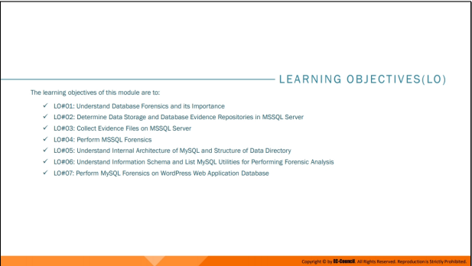

Cơ sở dữ liệu lưu trữ tất cả dữ liệu liên quan đến ứng dụng web và cho phép người dùng xem, truy cập, quản lý, và cập nhật các thông tin liên quan. Trong một số trường hợp, cơ sở dữ liệu hoặc ứng dụng web có thể chứa các lỗ hổng cho phép kẻ tấn công thao túng nội dung của cơ sở dữ liệu. Cơ sở dữ liệu pháp y giúp các nhà điều tra pháp y thu thập bằng chứng quan trọng, có thể dẫn đến truy tố thủ phạm trước tòa án. Một điều tra viên pháp y phải có kiến ​​thức vững chắc của các máy chủ đa cơ sở dữ liệu và các điều khoản hệ thống tệp của chúng. Ngoài ra, điều tra viên có thể kiểm tra các tệp nhật ký tương ứng của chúng và xác định nguyên nhân của các cuộc tấn công.

Mô-đun này phác thảo các nguyên tắc cơ bản của điều tra cơ sở dữ liệu và tóm tắt các hệ thống tệp của máy chủ MSSQL và MySQL. Hơn nữa, nó giải thích việc sử dụng các công cụ khác nhau để kiểm tra nhật ký tập tin và tìm kiếm các giao dịch gian lận.

Vào cuối mô-đun này, bạn sẽ có thể:

* Hiểu về điều tra cơ sở dữ liệu và tầm quan trọng của nó
* Xác định kho lưu trữ dữ liệu và bằng chứng cơ sở dữ liệu trong máy chủ MSSQL
* Thu thập tệp chứng cứ trên máy chủ MSSQL
* Thực hiện pháp y MSSOL
* Hiểu kiến ​​trúc bên trong của MySQL và cấu trúc của thư mục dữ liệu
* Hiểu lược đồ thông tin và liệt kê các tiện ích MySQL để thực hiện phân tích pháp y
* Thực hiện pháp y MyS5QOL trên cơ sở dữ liệu ứng dụng web WordPress

# LO#01:Hiểu Cơ sở dữ liệu Forensics và tầm quan trọng của nó

Điều tra cơ sở dữ liệu là một bộ phận của điều tra kỹ thuật số liên quan đến việc kiểm tra cơ sở dữ liệu và siêu dữ liệu liên quan được lưu trữ trong chúng theo cách chính xác về mặt pháp lý để xác định và truy tố thủ phạm của tội phạm liên quan đến vi phạm dữ liệu.

Phần này trình bày tổng quan về điều tra cơ sở dữ liệu và tầm quan trọng của nó.

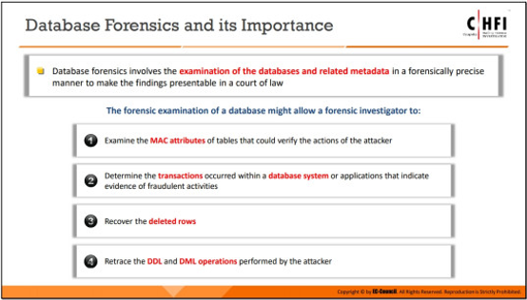

***Cơ sở dữ liệu Forensics và tầm quan trọng của nó***

Hiện tại, nhiều ứng dụng sử dụng cơ sở dữ liệu hiệu suất cao để quản lý dữ liệu của họ. Trong khi các tổ chức đang triển khai các cơ chế bảo mật mạnh mẽ để bảo vệ cơ sở dữ liệu đa năng của họ, tin tặc đang nghĩ ra những cách tinh vi để tấn công chúng, do đó dẫn đến việc lộ dữ liệu nhạy cảm.

Cơ sở dữ liệu pháp y liên quan đến việc kiểm tra cơ sở dữ liệu và siêu dữ liệu liên quan của chúng. Các quy trình liên quan đến điều tra cơ sở dữ liệu tương tự như sau trong điều tra máy tính.

Cơ sở dữ liệu đóng vai trò là nguồn bằng chứng điện tử chính cho mọi tổ chức, bất kể kích thước và độ phức tạp của nó. Khi một sự cố bất ngờ xảy ra, một giám định pháp y sẽ tạo ra điều này bằng chứng tại tòa án, bất kể quy mô của cơ sở dữ liệu. Là một phần của cuộc điều tra, điều tra viên có thể kiểm tra khoảng thời gian sao để kiểm tra và xác nhận các hoạt động được thực hiện bởi người dùng/người dùng trên nội dung cơ sở dữ liệu. Họ cũng có thể phân tích các giao dịch trong giao dịch log data file (.ldf) để xác định xem có bất kỳ người dùng nào thực hiện các hoạt động gian lận trên cơ sở dữ liệu. Đa cơ sở lưu trữ máy chủ có thể chứa thông tin được lưu trong bộ nhớ cache trong RAM của chúng các nhà điều tra thậm chí có thể kiểm tra thông tin này bằng các kỹ thuật phân tích trực tiếp.

Việc kiểm tra pháp y cơ sở dữ liệu có thể cho phép điều tra viên:

* Kiểm tra các thuộc tính MAC của các bảng có thể xác minh hành động của kẻ tấn công
* Xác định các giao dịch xảy ra trong một hệ thống cơ sở dữ liệu hoặc các ứng dụng chỉ ra bằng chứng về các hoạt động gian lận
* Khôi phục các hàng đã xóa
* Truy xuất các hoạt động DDL và DML do kẻ tấn công thực hiện

# LO#02: Xác định Kho lưu trữ Dữ liệu và Bằng chứng Cơ sở dữ liệu trong Máy chủ MSSQL

SQL Server là một hệ thống quản lý cơ sở dữ liệu quan hệ được chấp nhận rộng rãi bởi nhiều các tổ chức để lưu trữ dữ liệu liên quan đến các ứng dụng của họ. Thỉs bao gồm dữ liệu nhạy cảm liên quan đến các ứng dụng web và tài khoản người dùng được liên kết với các ứng dụng web này.

Các kho lưu trữ bằng chứng cơ sở dữ liệu trong SQL Server là nguồn dữ liệu bằng chứng quan trọng cho điều tra viên pháp y. Dữ liệu Máy chủ SOQL được lưu trữ nguyên bản trong Máy chủ SQL và bên ngoài trong máy Windows lưu trữ máy chủ.

Phần này thảo luận về cấu trúc và vị trí lưu trữ đa dữ liệu trong Máy chủ MSSOL và nguồn bằng chứng có thể được tìm thấy trong đó.

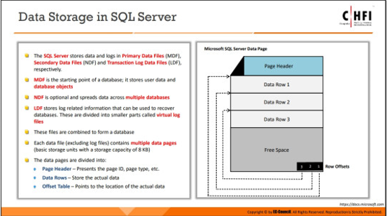

Dữ liệu và Nhật ký trong Máy chủ SQL được lưu trữ trong ba tệp khác nhau:

**1. Tệp dữ liệu chính**

Tệp data chính (MDF) là điểm bắt đầu của cơ sở dữ liệu; nó trỏ đến các tệp khác trong kho dữ liệu. Mọi cơ sở dữ liệu đều có một tệp đa dữ liệu chính lưu trữ tất cả dữ liệu trong cơ sở dữ liệu đối tượng (bảng, lược đồ, chỉ mục, v.v.). Phần mở rộng tên tệp cho các tệp dữ liệu chính là .mdf.

**2. Tệp dữ liệu thứ cấp**

Các tệp dữ liệu thứ cấp (NDF) là tùy chọn. Cơ sở dữ liệu chỉ chứa một dữ liệu sơ cấp tệp, nhưng nó có thể chứa không/một/nhiều tệp đa số thứ cấp. Các tệp dữ liệu thứ cấp có thể được lưu trữ trên đĩa cứng, tách biệt với tệp dữ liệu chính. Phần mở rộng tên tệp đối với các tệp dữ liệu thứ cấp là .ndf.

**3. Tệp dữ liệu nhật ký giao dịch**

Các tệp dữ liệu nhật ký giao dịch (LDF} chứa thông tin nhật ký được liên kết với cơ sở dữ liệu. Tệp nhật ký giao dịch giúp điều tra viên pháp y kiểm tra các giao dịch xảy ra trong cơ sở dữ liệu và khôi phục dữ liệu đã xóa, nếu cần. Phần mở rộng tên tệp cho các tệp nhật ký giao dịch là .ldf và mỗi tệp được chia thành nhiều tệp nhật ký ảo.

Ba tệp này cùng nhau tạo thành một cơ sở dữ liệu và mỗi tệp dữ liệu chứa nhiều trang dữ liệu là những đơn vị lưu trữ cơ bản với dung lượng lưu trữ là 8 KB. Các trang dữ liệu được chia thành:

* **Page Header**: Trình bày ID trang, loại trang, v.v.
* **Hàng dữ liệu**: Lưu trữ dữ liệu thực tế
* **Offset Table**: Trỏ đến vị trí của dữ liệu thực tế

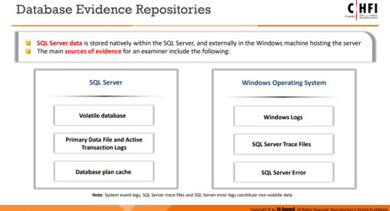

***Kho lưu trữ bằng chứng cơ sở dữ liệu***

Các nguồn cung cấp thông tin có giá trị đôi khi bị các nhà điều tra bỏ qua, vì chẳng hạn, trong các trường hợp sở hữu trí tuệ, đa cơ sở chứa dữ liệu liên quan đến tài chính là cơ sở chính mục tiêu cho những kẻ tấn công để làm hỏng cơ sở dữ liệu data. Trong những trường hợp như vậy, kho mã nguồn, kiến ​​thức hệ thống quản lý và hệ thống quản lý tài liệu có thể cung cấp thông tin chi tiết tốt hơn về điều tra viên liên quan đến một vi phạm bị nghi ngờ. Như vậy, Điều tra viên có thể giúp bị cáo chống lại nghĩa vụ không hợp lệ.

Cơ sở dữ liệu có thể được sử dụng để tạo phiên bản và xem xét vòng đời của tài liệu. Siêu dữ liệu mở rộng chẳng hạn như mô tả, từ khóa và nhận xét có thể cung cấp thông tin chi tiết về tài liệu mục đích. Nó tiết lộ thông tin như (những) người dùng đã truy cập hệ thống mục tiêu để tiết lộ dữ liệu nhạy cảm cũng như vị trí và thời điểm chúng được định tuyến.

***Vị trí của tệp để khôi phục bằng chứng***

Dữ liệu Máy chủ SQL được lưu trữ nguyên bản trong Máy chủ SOL và bên ngoài máy Windows lưu trữ máy chủ. Các nguồn bằng chứng chính cho người kiểm tra trong Máy chủ SQL là cơ sở dữ liệu dễ bay hơi, tệp dữ liệu chính và nhật ký giao dịch đang hoạt động và bộ đệm của sơ đồ cơ sở dữ liệu. Các các nguồn bằng chứng chính cho người kiểm tra trong máy Windows lưu trữ máy chủ là nhật ký Windows, tệp theo dõi máy chủ SOL và nhật ký lỗi máy chủ SQL. Nhật ký sự kiện hệ thống, SQL Server tệp theo dõi và nhật ký lỗi Máy chủ SQL tạo thành dữ liệu không bay hơi

Cùng với dữ liệu đa cơ sở dữ liệu không ổn định, nhật ký Windows và bộ nhớ cache gói cơ sở dữ liệu, các nhà điều tra có thể kiểm tra các tệp sau đây để hiểu sâu hơn về các hoạt động diễn ra trên cơ sở dữ liệu:

* **Cơ sở dữ liệu và tệp nhật ký**

\Wicrosoft SQL Server\MSSQL14.MSSOLSERVER\MSSQOL\DATA\*.MDF *.LDF

* **Trace file**

\\Microsoft SOL Server\MSSOL14.MSSOLSERVER \MSSOL\ LOG\LOG_#.TRC

* **Nhật ký lỗi máy chủ SQL**

\\Microsoft SQL Server\MSSQL14.MSSOLSERVER\MSSOL\LOG\ERRORLOG

# LO#03: Thu thập tệp bằng chứng trên máy chủ MSSQL

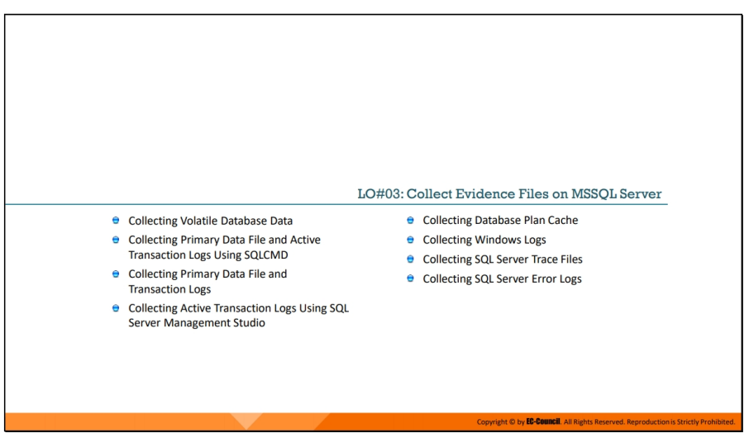

Trong trường hợp vi phạm dữ liệu, cần phải phân tích chi tiết các hoạt động do bọn tội phạm thực hiện trên cơ sở dữ liệu MSSQL. Do đó, các nhà điều tra pháp y phải thực hiện kiểm tra kỹ lưỡng tệp dữ liệu chính và nhật ký giao dịch đang hoạt động, bộ đệm cơ sở dữ liệu, nhật ký Windows, tệp theo dõi máy chủ và tệp nhật ký lỗi để trích xuất tệp bằng chứng cho mục đích điều tra. Phần này sẽ thảo luận về các bước tiếp theo để thu thập các tệp bằng chứng này.

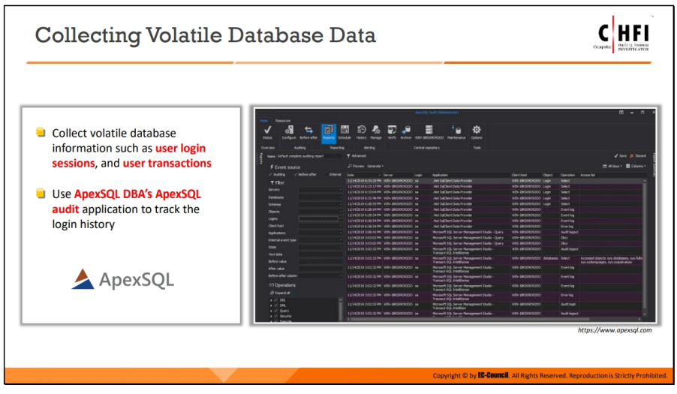

***Thu thập dữ liệu cơ sở dữ liệu dễ bay hơi***

Cơ sở dữ liệu dễ bay hơi là một loại bộ nhớ RAM có nội dung thường bị mất trong trường hợp bị cắt điện. Các nhà điều tra có thể theo dõi thông tin cơ sở dữ liệu không ổn định, chẳng hạn như các phiên đăng nhập và giao dịch của tài khoản bằng ứng dụng Kiểm tra ApexSQL DBA của ApexSQL.

Bằng cách nhấp vào “Logon Activity History” trong ứng dụng Kiểm tra ApexSQL, điều tra viên có thể xem lịch sử đăng nhập cho một ngày và giờ nhất định.

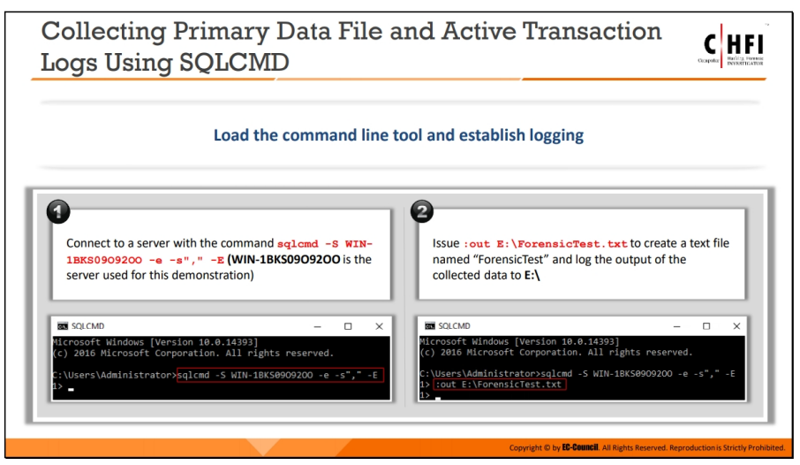

**Tải công cụ dòng lệnh và thiết lập ghi nhật ký**

1. Kết nối với máy chủ bằng lệnh sqlcmd -S WIN- BKS09O92OO -e -s"," -E (WIN-1BKS09O92OO là máy chủ được sử dụng cho phần trình diễn này)
2. Phát hành :out E:\ForensicTest.txt để tạo tệp văn bản có tên “ForensicTest” và ghi nhật ký đầu ra của dữ liệu đã thu thập vào E:\

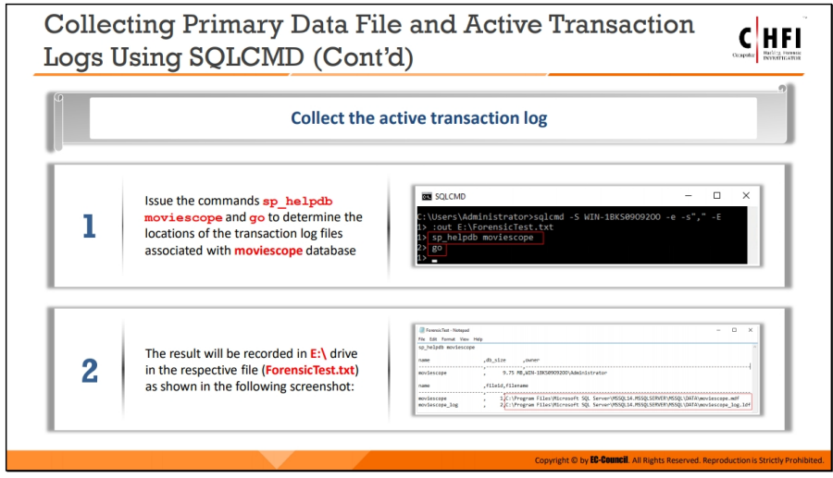

**Thu thập nhật ký giao dịch đang hoạt động**

1. Đưa ra các lệnh sp_helpdb moviescope và go để xác định vị trí của các tệp nhật ký giao dịch được liên kết với cơ sở dữ liệu moviescope.
2. Kết quả sẽ được ghi vào ổ E:\ trong tệp tương ứng (ForensicTest.txt) như trong ảnh chụp màn hình trên.

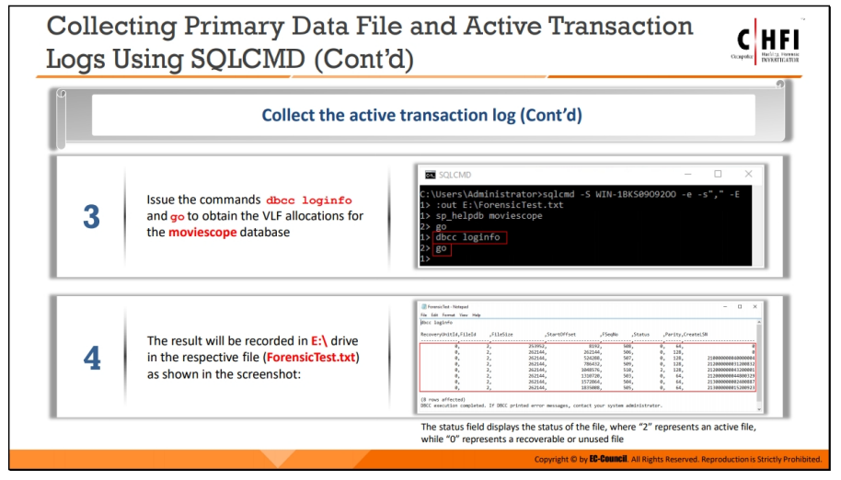

**Thu thập nhật ký giao dịch đang hoạt động (Tiếp theo)**

1. Đưa ra các lệnh dbcc loginfo và go để lấy phân bổ VLF cho cơ sở dữ liệu moviescope.
2. Kết quả sẽ được ghi vào ổ E:\ trong tệp tương ứng (ForensicTest.txt) như trong ảnh chụp màn hình.

***Thu thập tệp dữ liệu chính và nhật ký giao dịch đang hoạt động bằng SQLCMD***

Tệp dữ liệu chính (MDF) và nhật ký giao dịch đang hoạt động (LDF) đóng vai trò chính trong điều tra pháp y. Các tệp này cung cấp đầy đủ thông tin cho giám định viên pháp y để xử lý cuộc điều tra.

Người giám định pháp y cần biết vị trí của MDF và LDF được liên kết với cơ sở dữ liệu trước khi tiến hành điều tra. Ứng dụng SQLCMD giúp điều tra viên có được vị trí của các tệp này. Ứng dụng SQLCMD cho phép các điều tra viên tải và thiết lập kết nối với máy chủ.

***Tải công cụ dòng lệnh và thiết lập ghi nhật ký***

Để khởi tạo kết nối với máy chủ (WIN- BKS09O92OO là máy chủ được sử dụng ở đây để trình diễn), lệnh sau được sử dụng trong ứng dụng:

sqlcmd -S WIN-1BKS09O92OO -e -s"," –E

Các tham số:

-e được sử dụng để lặp lại đầu vào

-s được sử dụng để tách cột

-E được sử dụng cho một kết nối đáng tin cậy

Lệnh trên ngụ ý rằng chúng tôi muốn thiết lập kết nối đáng tin cậy với máy chủ, WIN-1BKS09O92OO và xuất kết quả của các lệnh tiếp theo với các cột ở đầu ra, được phân tách bằng dấu phẩy (,).

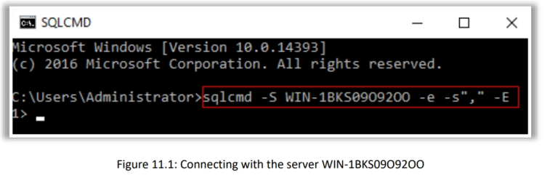

Những điều sau đây sẽ được đưa ra trong SQLCMD để tạo một tệp văn bản mới có tên “ForensicTest” và lưu kết quả đầu ra vào ổ đĩa E:

:out E:\ForensicTest.txt

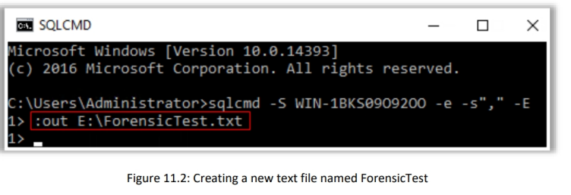

***Thu thập nhật ký giao dịch đang hoạt động***

Lệnh sp_helpdb xuất thông tin liên quan đến một cơ sở dữ liệu cụ thể. Điều tra viên pháp y có thể sử dụng lệnh này để xác định vị trí của tệp dữ liệu chính và tệp nhật ký giao dịch được liên kết với cơ sở dữ liệu. Đưa ra các lệnh sp_helpdb moviescope và go để xác định vị trí của các tệp nhật ký giao dịch được liên kết với cơ sở dữ liệu moviescope (moviescope là cơ sở dữ liệu được lấy ở đây để trình diễn).

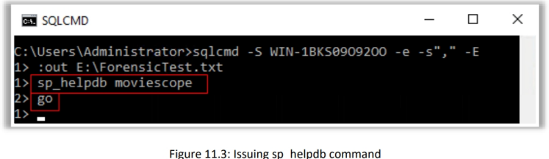

Kết quả sẽ được ghi vào ổ E:\ trong tệp tương ứng (ForensicTest.txt) như trong ảnh chụp màn hình bên dưới:

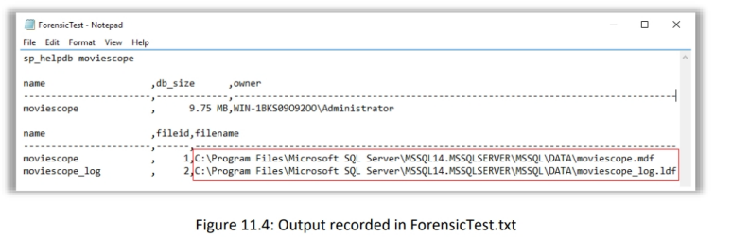

Các tệp nhật ký giao dịch lưu trữ thông tin liên quan đến nhật ký, có thể hữu ích trong việc khôi phục cơ sở dữ liệu. Nó được chia thành các phần nhỏ hơn được gọi là tệp nhật ký ảo (VLF). Các tệp cơ sở dữ liệu được lưu trữ trong phân bổ VLF. Các phân bổ này có thể được theo dõi bằng cách sử dụng các lệnh sau trong các ứng dụng SQLCMD.

Đưa ra các lệnh dbcc loginfo và đi để lấy phân bổ VLF cho cơ sở dữ liệu moviescope:

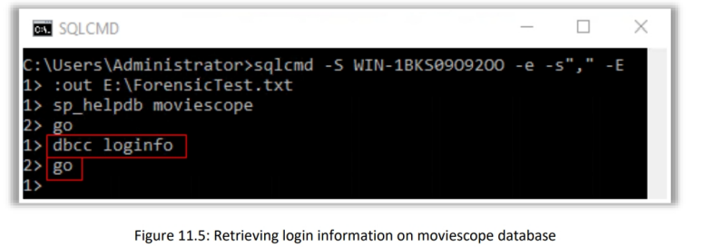

Kết quả sẽ được ghi vào ổ E:\ trong tệp tương ứng (ForensicTest.txt) như trong ảnh chụp màn hình bên dưới. Trường trạng thái hiển thị trạng thái của tệp, trong đó “2” biểu thị tệp đang hoạt động, trong khi “0” biểu thị tệp có thể phục hồi hoặc không sử dụng.

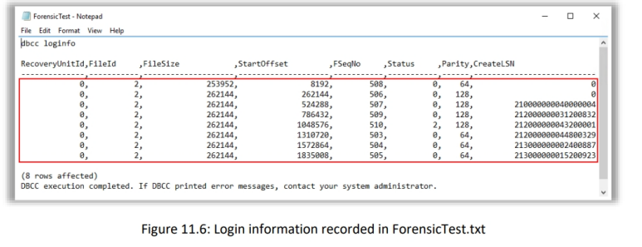

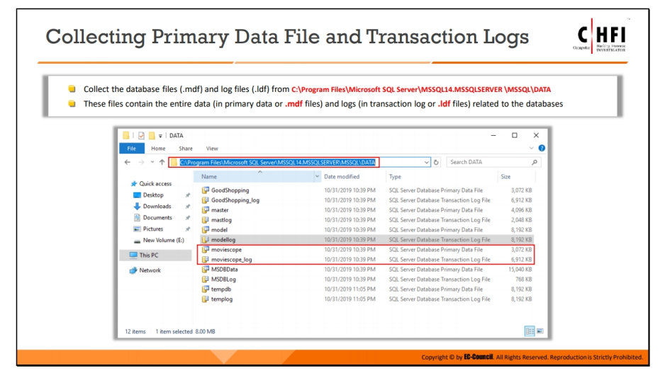

***Thu thập tệp dữ liệu chính và nhật ký giao dịch***

Thu thập tệp cơ sở dữ liệu (.mdf) và tệp nhật ký (.ldf) từ C:\Program Files\Microsoft SQL Server\MSSQL14.MSSQLSERVER \MSSQL\DATA. Các tệp này chứa toàn bộ dữ liệu (trong dữ liệu chính hoặc tệp .mdf) và nhật ký (trong nhật ký giao dịch hoặc tệp .ldf) liên quan đến cơ sở dữ liệu.

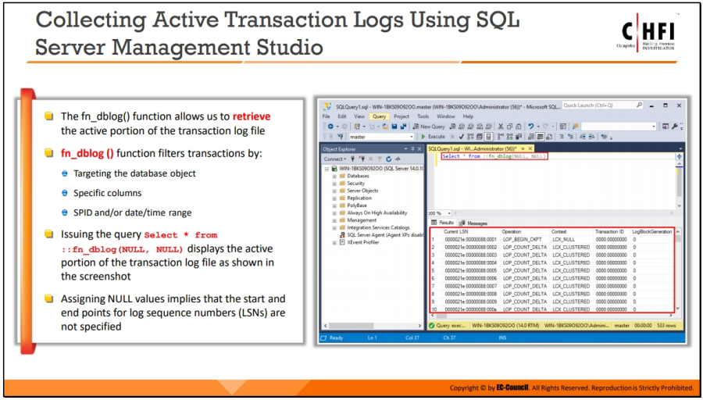

* Hàm fn_dblog() cho phép chúng ta truy xuất phần hoạt động của tệp nhật ký giao dịch
* Hàm fn_dblog() lọc các giao dịch theo:
  + Nhắm mục tiêu đối tượng cơ sở dữ liệu
  + cột cụ thể
  + SPID và/hoặc phạm vi ngày/thời gian
* Đưa ra truy vấn Select * from ::fn_dblog(NULL, NULL) hiển thị phần hoạt động của tệp nhật ký giao dịch như trong ảnh chụp màn hình
* Gán giá trị NULL ngụ ý rằng điểm bắt đầu và điểm kết thúc cho số thứ tự nhật ký (LSN) không được chỉ định

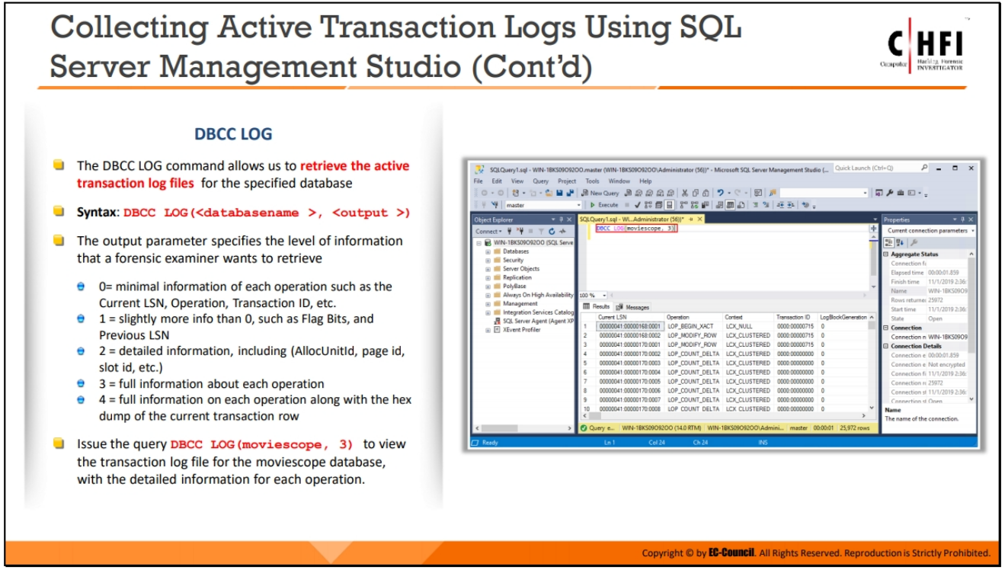

**DBCC LOG**

* Lệnh DBCC LOG cho phép chúng tôi truy xuất các tệp nhật ký giao dịch đang hoạt động cho cơ sở dữ liệu được chỉ định
* Cú pháp: DBCC LOG(<tên cơ sở dữ liệu>, <đầu ra>)
* Tham số đầu ra chỉ định mức thông tin mà giám định viên pháp y muốn truy xuất
  + 0= thông tin tối thiểu của mỗi hoạt động như LSN hiện tại, Hoạt động, ID giao dịch, v.v.
  + 1 = nhiều thông tin hơn 0 một chút, chẳng hạn như Bit cờ và LSN trước đó
  + 2 = thông tin chi tiết, bao gồm (AllocUnitId, id trang, id vị trí, v.v.)
  + 3 = thông tin đầy đủ về từng thao tác
  + 4 = thông tin đầy đủ về từng hoạt động cùng với kết xuất hex của hàng giao dịch hiện tại
* Đưa ra truy vấn DBCC LOG(moviescope, 3) để xem tệp nhật ký giao dịch cho cơ sở dữ liệu moviescope, với thông tin chi tiết cho từng thao tác.

***Thu thập nhật ký giao dịch đang hoạt động bằng SQL Server Management Studio***

Nhật ký giao dịch lưu trữ tất cả các thao tác Ngôn ngữ thao tác dữ liệu (DML) cùng với một số thao tác Ngôn ngữ định nghĩa dữ liệu (DDL); điều tra viên pháp y có thể kiểm tra các nhật ký giao dịch này để xem các giao dịch được thực hiện trên cơ sở dữ liệu. Tuy nhiên, vì nhật ký không được lưu trữ ở định dạng mà con người có thể đọc được, nên bất kỳ ai không có kiến thức về SQL sẽ khó kiểm tra các bản ghi nhật ký.

Điều tra viên pháp y sử dụng các chức năng không có giấy tờ như fn_dblog() và fn_dump_dblog() để xem nhật ký giao dịch. Hàm fn_dblog() cho phép truy xuất phần hoạt động của tệp nhật ký giao dịch.

Hàm fn_dblog() chấp nhận hai tham số:

1. Số thứ tự nhật ký bắt đầu (LSN) hoặc NULL (trả về mọi thứ từ đầu nhật ký)
2. LSN hoặc NULL kết thúc (trả mọi thứ về cuối nhật ký)

Hàm fn_dblog() lọc các giao dịch theo:

* Nhắm mục tiêu đối tượng cơ sở dữ liệu
* cột cụ thể
* SPID và/hoặc phạm vi ngày/thời gian

Đưa ra truy vấn Select * from ::fn_dblog(NULL, NULL) hiển thị phần hoạt động của tệp nhật ký giao dịch như trong ảnh chụp màn hình bên dưới. Gán giá trị NULL ngụ ý rằng điểm bắt đầu và điểm kết thúc cho số thứ tự nhật ký (LSN) không được chỉ định.

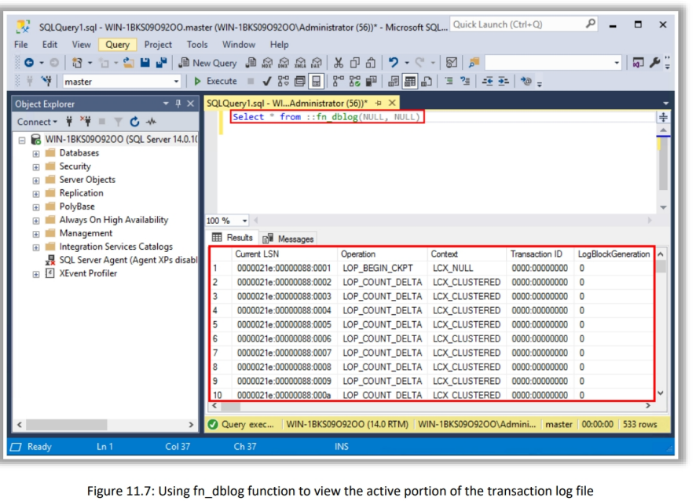

Lưu ý: Chức năng này không được chạy với cơ sở dữ liệu đang hoạt động ngay lập tức

**Lệnh DBCC**

Các lệnh của Trình kiểm tra tính nhất quán của cơ sở dữ liệu (DBCC) có thể cung cấp thông tin chi tiết có giá trị cho các nhà điều tra về các hoạt động diễn ra trong hệ thống máy chủ. Lệnh DBCC LOG cho phép điều tra viên xem và truy xuất các tệp nhật ký giao dịch đang hoạt động cho một cơ sở dữ liệu cụ thể.

**Syntax: DBCC LOG(<databasename >, <output >)**

*Tham số đầu ra chỉ định mức thông tin mà điều tra viên muốn truy xuất*

0 = thông tin tối thiểu của từng hoạt động như LSN hiện tại, Hoạt động,

ID giao dịch, v.v.

1 = nhiều thông tin hơn 0 một chút, chẳng hạn như Bit cờ và LSN trước đó

2 = thông tin chi tiết, bao gồm (AllocUnitId, id trang, id vị trí, v.v.)

3 = thông tin đầy đủ về từng thao tác

4 = thông tin đầy đủ về từng hoạt động cùng với kết xuất hex của hàng giao dịch hiện tại

Đưa ra truy vấn **DBCC LOG(moviescope, 3)** để xem tệp nhật ký giao dịch cho cơ sở dữ liệu moviescope, với thông tin chi tiết cho từng thao tác:

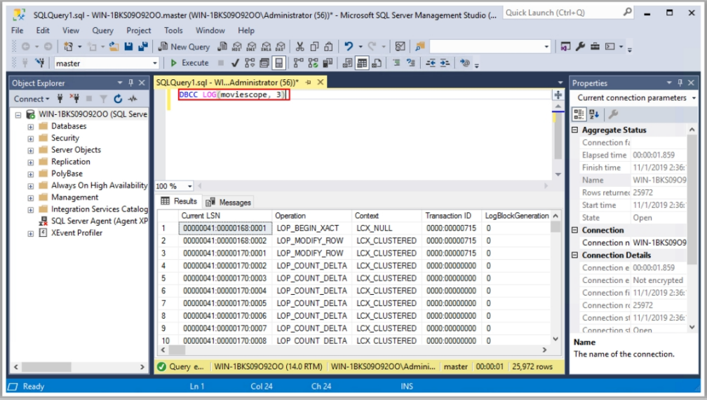

Sau đây là các lệnh DBCC khác cho phép điều tra viên lấy thông tin bổ sung liên quan đến cơ sở dữ liệu được chỉ định:

**DBCC DBTABLE**: Trả về cấu trúc của bảng cơ sở dữ liệu đã chọn

**DBCC DBINFO**: Trả về thông tin liên quan đến siêu dữ liệu cơ sở dữ liệu

**DBCC PROCBUF**: Trả về nội dung của bộ đệm thủ tục SQL Server. Bộ đệm chứa các câu lệnh thực thi được lưu trong bộ nhớ cache của SQL Server, chẳng hạn như các thủ tục được lưu trữ và các truy vấn SQL.

**DBCC CACHE**: Trả về tiêu đề bộ đệm và các trang từ bộ đệm bộ đệm SQL Server nơi lưu trữ kết quả

**DBCC SHOWFILESTATS**: Trả về thông tin liên quan đến không gian bị chiếm bởi các tệp dữ liệu trong cơ sở dữ liệu đang hoạt động

**DBCC PAGE**: Trả về cấu trúc trang dữ liệu của cơ sở dữ liệu đã chọn

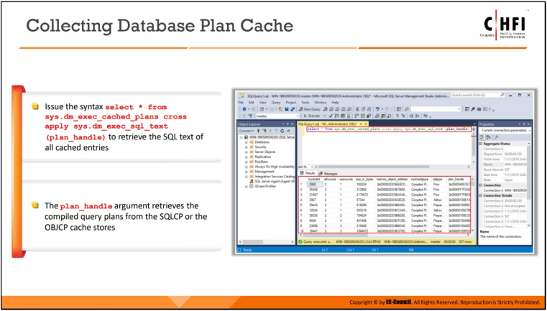

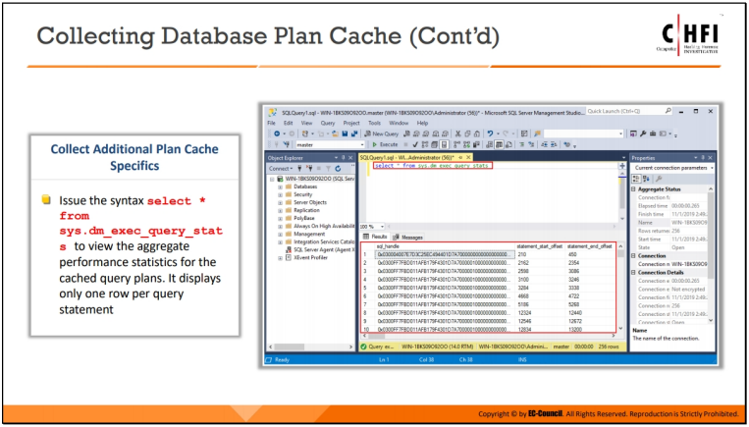

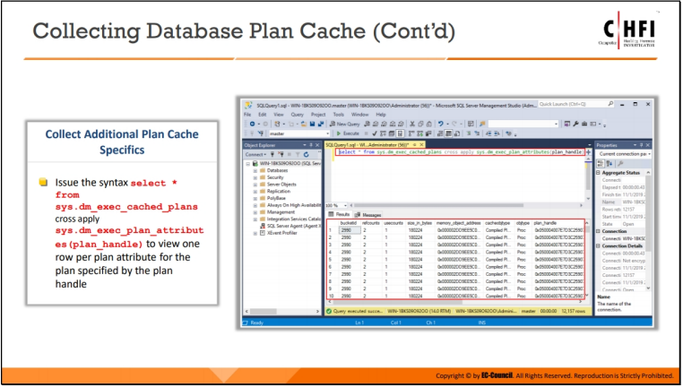

***Thu thập bộ đệm gói cơ sở dữ liệu***

*Để thu thập bộ đệm gói cơ sở dữ liệu, truy vấn sau đây được sử dụng:*

**select * from sys.dm_exec_cached_plans cross apply**

**sys.dm_exec_sql_text(plan_handle)**

Việc phát hành **sys.dm_exec_cached_plans** theo cú pháp sẽ trả về một hàng cho từng gói truy vấn được SQL Server lưu vào bộ nhớ cache để tăng tốc thực thi truy vấn. Chế độ xem quản lý động này sẽ giúp người dùng

tìm các gói truy vấn được lưu trong bộ nhớ cache, văn bản truy vấn được lưu trong bộ nhớ cache, dung lượng bộ nhớ mà các gói đã lưu trong bộ nhớ cache chiếm dụng và số lần sử dụng lại của các gói đã lưu trong bộ nhớ cache.

Lệnh truy xuất văn bản SQL của tất cả các mục được lưu trong bộ nhớ cache. Lưu ý rằng đối số **plan_handle** trong cú pháp xác định duy nhất một kế hoạch truy vấn cho một đợt được lưu vào bộ đệm ẩn hoặc hiện đang được thực thi bởi máy chủ. Đối số **plan_handle** truy xuất các kế hoạch truy vấn đã biên dịch từ các kho lưu trữ bộ đệm ẩn SQLCP hoặc OBJCP.

Để thu thập các chi tiết cụ thể về bộ đệm của gói bổ sung từ cơ sở dữ liệu, chẳng hạn như xem thống kê hiệu suất tổng hợp, truy vấn sau đây được sử dụng:

**select * from sys.dm_exec_query_stats**

Kết quả chứa một hàng cho mỗi câu lệnh truy vấn trong gói được lưu trong bộ nhớ cache và thời gian tồn tại của các hàng được đính kèm với chính gói đó. Khi một kế hoạch bị xóa khỏi bộ đệm, các hàng tương ứng sẽ bị xóa khỏi chế độ xem này.

Để xem một hàng trên mỗi thuộc tính kế hoạch cho kế hoạch được chỉ định bởi núm điều khiển kế hoạch, truy vấn sau đây được sử dụng:

**select * from sys.dm_exec_cached_plans áp dụng chéo**

**sys.dm_exec_plan_attribut(plan_handle)**

Cần lưu ý rằng plan_handle trong cú pháp xác định duy nhất một kế hoạch truy vấn cho một lô đã được thực thi và kế hoạch của nó nằm trong bộ đệm kế hoạch.

**Thu thập nhật ký windows**

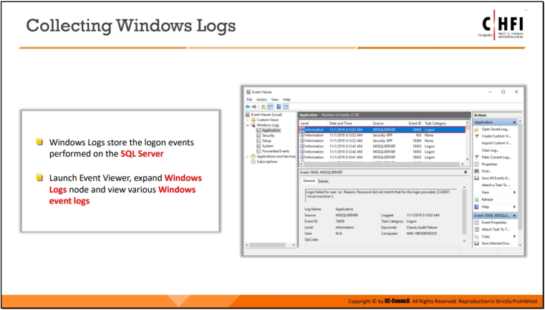

Nhật ký sự kiện Windows là các tệp văn bản đơn giản ở định dạng XML (EVTX) được sử dụng bởi Windows Vista và các phiên bản mới hơn. Windows chứa các loại nhật ký khác nhau, bao gồm nhật ký quản trị, hoạt động, phân tích, gỡ lỗi và ứng dụng.

Nhật ký Windows lưu trữ các sự kiện đăng nhập được thực hiện trên Máy chủ SQL. Trình xem sự kiện trong HĐH Windows cho phép người dùng xem nhật ký sự kiện trên máy cục bộ hoặc máy từ xa. Đối với điều này, hãy khởi chạy Trình xem sự kiện, mở rộng nút Nhật ký Windows và chọn loại nhật ký (ví dụ: Ứng dụng, Bảo mật, Thiết lập, Hệ thống hoặc Sự kiện được Chuyển tiếp) cần được xem.

Từ góc độ của một cuộc điều tra số, các tệp nhật ký sự kiện đóng một vai trò quan trọng vì chúng theo dõi tất cả “các sự kiện quan trọng” trên bất kỳ máy tính nào. Bất kỳ chương trình nào đang chạy trên máy tính đều đăng thông báo trong nhật ký sự kiện và đồng thời đăng thông báo trước khi kết thúc. Các sự kiện như truy cập hệ thống, OSlag và các sự cố về trình điều khiển hoặc phần cứng được lưu trong nhật ký sự kiện. Các nhà điều tra có thể sử dụng dữ liệu này để theo dõi những kẻ tấn công.

**Thu thập tệp theo dõi máy chủ SQL**

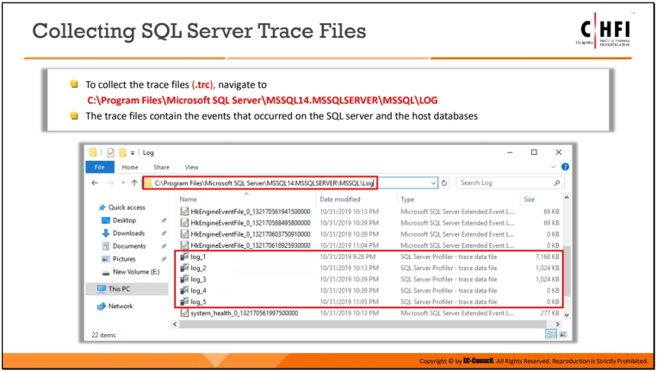

Như đã thảo luận ở trên, các tệp theo dõi ghi lại tất cả các sự kiện xảy ra trên Máy chủ SQL và cơ sở dữ liệu có trong đó. Điều tra viên có thể sử dụng SQL Server Profiler để xem các tệp theo dõi. Để thu thập các tệp theo dõi, hãy điều hướng đến

**C:\ProgramFiles\MicrosoftSQLServer\MSSQL14.MSSQLSERVER\MSSQL\LOG**

***Thu thập nhật ký lỗi máy chủ SQL***

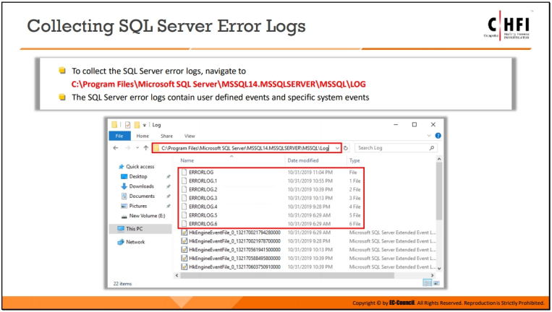

Nhật ký lỗi máy chủ SQL ghi lại các sự kiện do người dùng xác định và hệ thống cụ thể. Nhật ký lỗi cũng chứa địa chỉ IP của các kết nối máy chủ-máy khách SQL. Tệp nhật ký lỗi mới được tạo khi xảy ra phiên bản SQL Server mới. Để thu thập nhật ký lỗi Máy chủ SQL, hãy điều hướng đến:

**C:\ProgramFiles\MicrosoftSQLServer\MSSQL14.MSSQLSERVER\MSSQL\LOG**

Điều tra viên có thể sử dụng SQL Server Management Studio hoặc bất kỳ trình soạn thảo văn bản nào để xem nhật ký lỗi. Cả tệp theo dõi và nhật ký lỗi đều là bằng chứng quan trọng để điều tra máy chủ SQL của quá trình giám định.

# L#04: Thực hiện điều tra số MSSQL

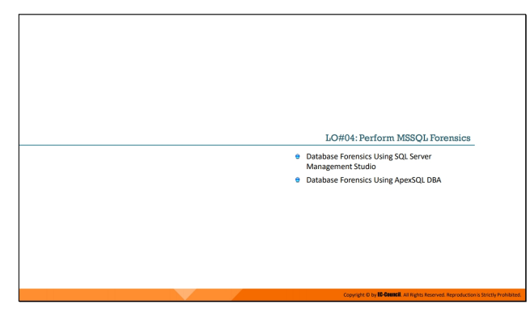

Để phát hiện các giao dịch đáng ngờ trong cơ sở dữ liệu MSSQL, điều tra viên phải truy xuất thông tin chi tiết liên quan đến dữ liệu đã được truy cập/sửa đổi/xóa. Điều quan trọng đối với các điều tra viên là thu thập thông tin cơ sở dữ liệu không ổn định và kiểm tra các tệp nhật ký để xác định các hoạt động trái phép được thực hiện trong cơ sở dữ liệu.

Phần này thảo luận chuyên sâu về các hoạt động có trong MSSQL forensics bằng cách sử dụng SQL Server Management Studio và ApexSQL DBA.

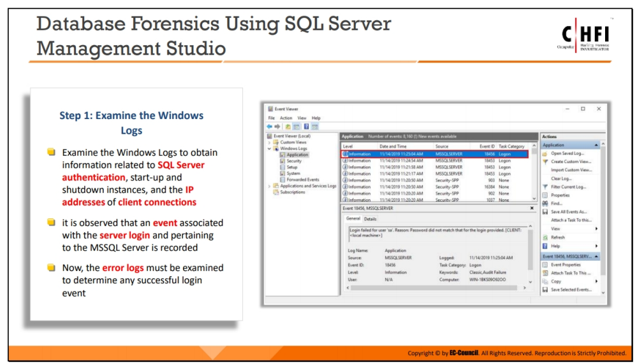

Bước 1: kiểm tra nhật ký windows

* kiểm tra nhật ký cửa sổ để lấy thông tin liên quan đến xác thực SQL, các trường hợp khởi động và tắt máy cũng như địa chỉ IP của các kết nối máy khách.
* quan sát thấy rằng một sự kiện liên quan đến đăng nhập máy chủ và liên quan đến Máy chủ MSSQL được ghi lại.
* Bây giờ, các bản ghi lỗi phải được kiểm tra để xác định bất kỳ sự kiện đăng nhập thành công nào

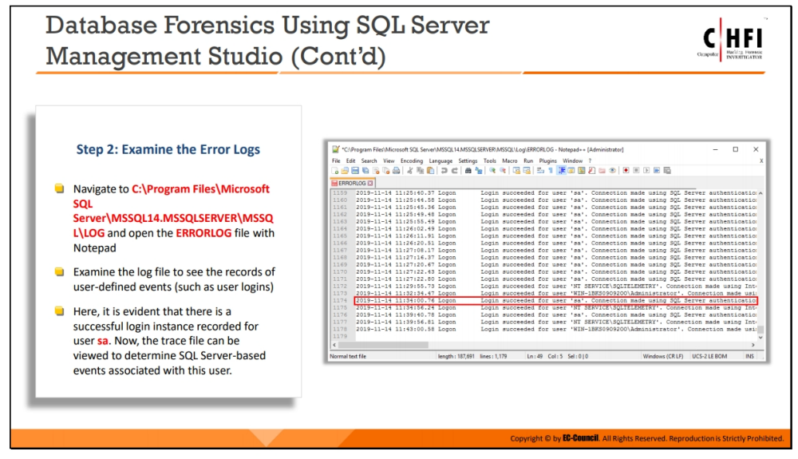

Bước 2: kiểm tra nhật ký lỗi

* Truy cập vào C:\Program

Files\MicrosoftSQLServer\MSSQL14.MSSQLSERVER\MSSQL\LOG và mở file ERRORLOG bằng notepad.

* Kiểm tra tệp nhật ký để xem bản ghi của các sự kiện do người dùng xác định (chẳng hạn như thông tin đăng nhập của người dùng).
* ở đây, rõ ràng là có một trường hợp đăng nhập thành công được ghi lại cho người dùng sa. Bây giờ, có thể xem các tệp theo dõi để xác định các sự kiện dựa trên SQL Server được liên kết với người dùng này.

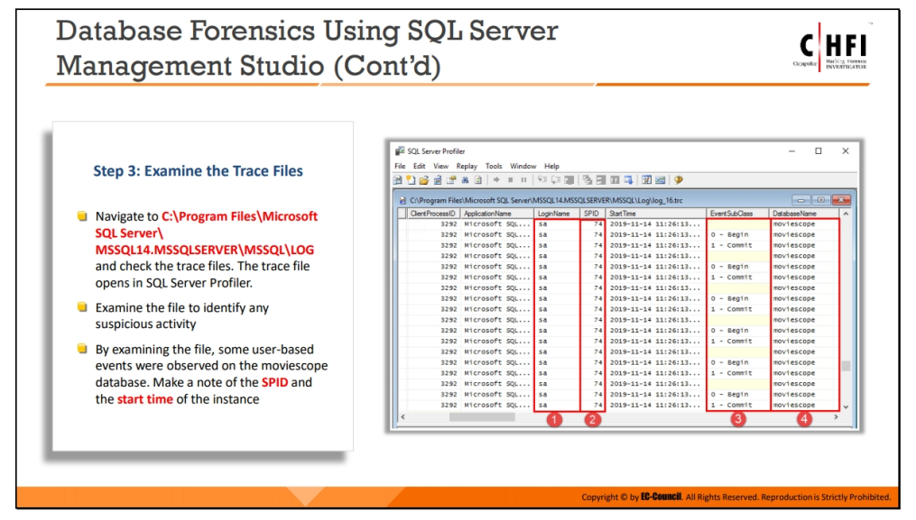

Bước 3: kiểm tra các tệp theo dõi

* Truy cập vào C:\Program Files\Microsoft SQL Server\

MSSQL14.MSSQLSERVER\MSSQL\LOG và kiểm tra các tệp theo dõi. Tệp theo dõi sẽ mở trong SQL Server Profiler.

* Kiểm tra tệp để xác định bất kỳ hoạt động đáng ngờ nào.
* Bằng cách kiểm tra tệp, một số sự kiện dựa trên người dùng đã được quan sát trên cơ sở dữ liệu của moviescope. Ghi lại SPID và thời gian bắt đầu của ví dụ trên.

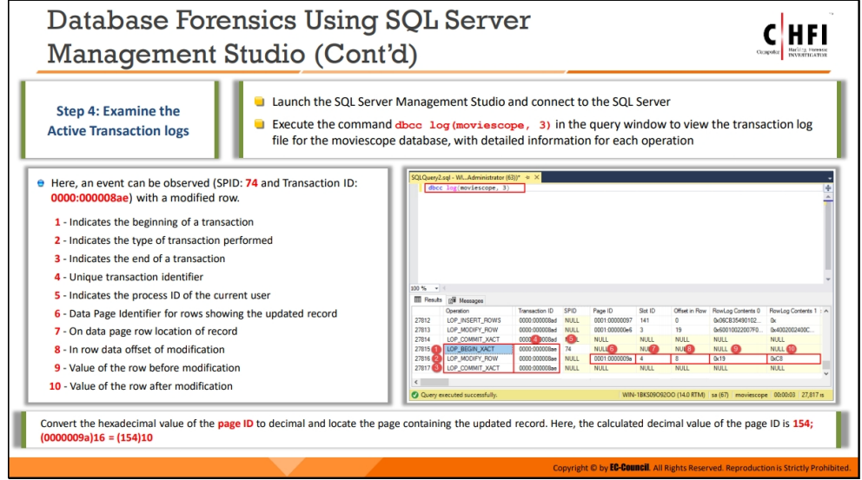

Bước 4: : Kiểm tra bản ghi các giao dịch đang hoạt động

* Khởi chạy SQL Server Management Studio và kết nối với máy chủ SQL
* Thực hiện lệnh dbcc log(moviescope, 3) trong cửa sổ truy vấn để xem tệp nhật ký giao dịch cho cơ sở dữ liệu moviescope, với thông tin chi tiết cho từng thao tác.
* Tại đây, một sự kiện có thể được quan sát (SPID: 74 và ID giao dịch:
* 0000:000008ae) với một hàng đã sửa đổi
  1. Chỉ ra sự bắt đầu của một giao dịch.
  2. Cho biết loại giao dịch được thực hiện.
  3. Cho biết sự kết thúc của một giao dịch.
  4. Mã định danh giao dịch duy nhất.
  5. Cho biết ID tiến trình của người dùng hiện tại.
  6. Mã định danh trang dữ liệu cho các hàng hiển thị bản ghi được cập nhật.
  7. Trên trang dữ liệu vị trí hàng của bản ghi.
  8. Độ lệch dữ liệu trong hàng của sửa đổi.
  9. Giá trị của hàng trước khi sửa đổi.
  10. Giá trị của hàng sau khi sửa đổi.

Chuyển đổi giá trị thập lục phân của ID trang thành thập phân và định vị trang chứa bản ghi được cập nhật. Ở đây, giá trị thập phân được tính toán của ID trang là 154.

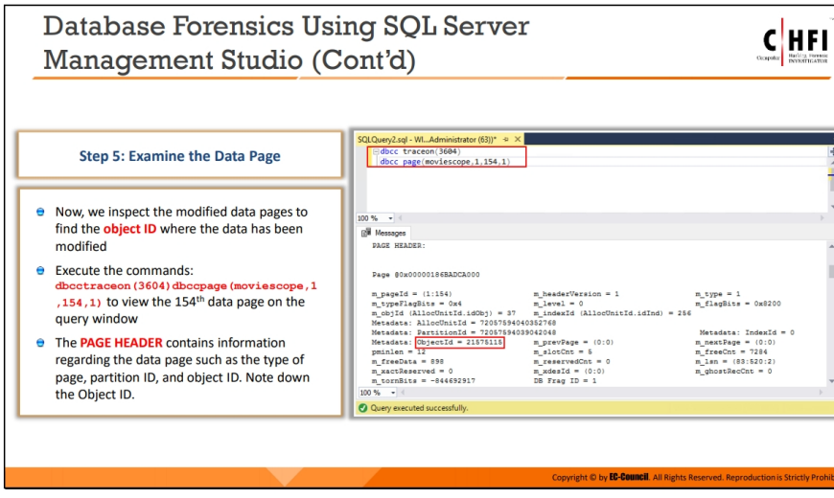

Bước 5: Kiểm tra trang dữ liệu

* Bây giờ, chúng ta kiểm tra các trang dữ liệu đã sửa đổi để tìm ID đối tượng nơi dữ liệu đã được sửa đổi.
* Thực hiện lệnh: dbcctraceon(3604) dbccpage(moviescope,1,154,1) để xem trang dữ liệu thứ 154 trên cửa sổ truy vấn.
* PAGE HEADER chứa thông tin liên quan đến trang dữ liệu, chẳng hạn như loại trang, ID phân vùng và ID đối tượng. Ghi lại ID đối tượng.

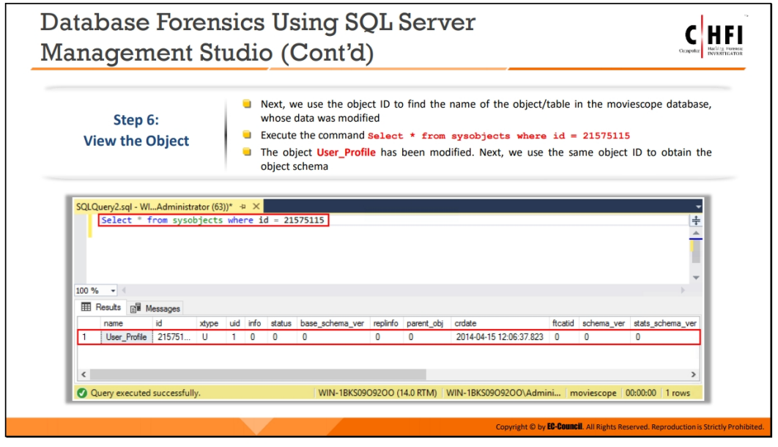

Bước 6: Quan sát đối tượng

* Tiếp theo, chúng tôi sử dụng ID đối tượng để tìm tên của đối tượng/bảng trong cơ sở dữ liệu moviescope, có dữ liệu đã được sửa đổi.
* Thực thi câu lệnh: Select * from sysobjects where id = 21575115
* Đối tượng User_Profile đã được sửa đổi. Tiếp theo, chúng tôi sử dụng cùng một ID đối tượng để lấy lược đồ của đối tượng.

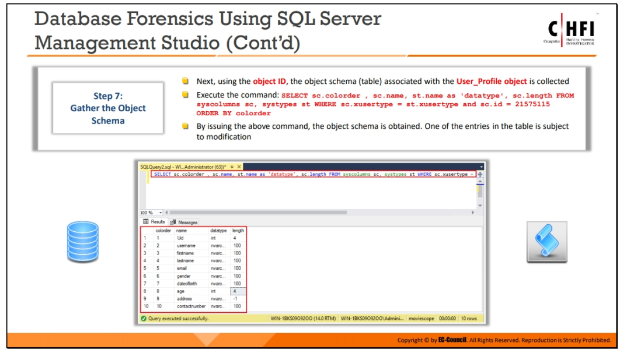

Bước 7: Thu thập lược đồ đối tượng

* Tiếp theo chúng ta sử dụng ID của đối tượng, lược đồ đối tượng (bảng) được liên kết với đối tượng User_Profile được thu thập.
* Thực thi câu lệnh: SELECT sc.colorder , sc.name, st.name as 'datatype', sc.length FROM syscolumns sc, systypes st WHERE sc.xusertype = st.xusertype and sc.id = 21575115 ORDER BY colorder.
* Bằng cách thực thi câu lệnh trên, ta thu được lược đồ đối tượng . Một trong các mục trong bảng có thể được sửa đổi.

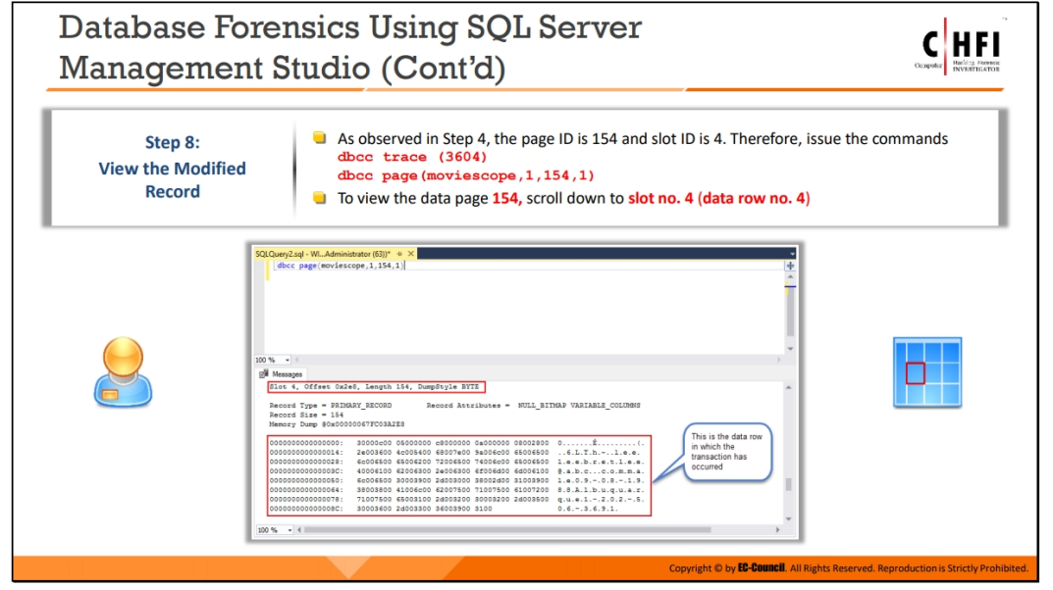

Bước 8: Xem bản ghi đã sửa đổi

* Như đã quan sát ở Bước 4, ID trang là 154 và ID vị trí là 4. Do đó, hãy thực thi lệnh

dbcc trace (3604)

dbcc page(moviescope,1,154,1)

* Để xem dữ liệu trang 154, cuộn xuống vị trí số 4 (dòng dữ liệu số 4).

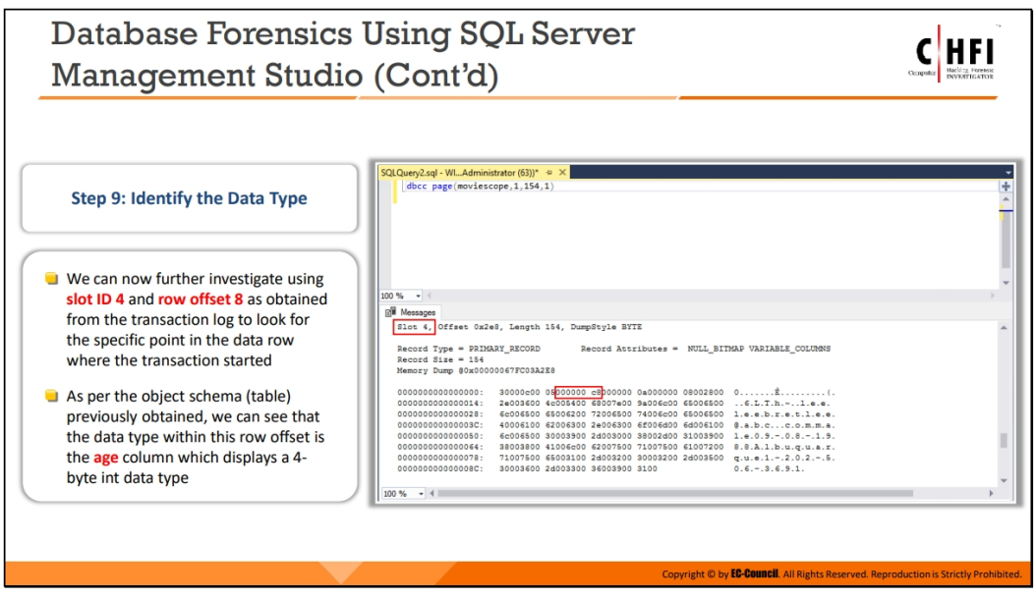

Bước 9: Xác định kiểu dữ liệu

* Giờ đây, chúng ta có thể điều tra thêm bằng cách sử dụng vị trí ID 4 và độ lệch hàng 8 thu được từ nhật ký giao dịch để tìm kiếm một điểm cụ thể trong hàng dữ liệu nơi giao dịch bắt đầu.
* Theo lược đồ đối tượng (bảng) thu được trước đó, chúng ta có thể thấy rằng kiểu dữ liệu trong phần bù hàng này là cột tuổi hiển thị kiểu dữ liệu int 4 byte.

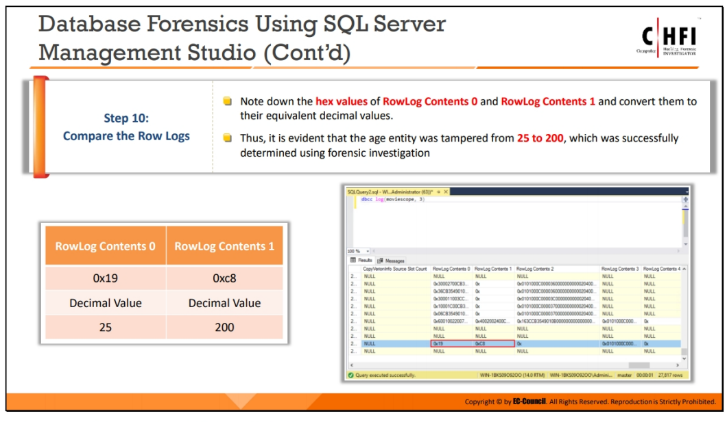

Bước 10: So sánh các hàng nhật ký

* Ghi lại các giá trị hex của RowLog Contents 0 và RowLog Contents 1 và chuyển đổi chúng thành giá trị thập phân tương đương.
* Do đó, rõ ràng là thực thể tuổi đã bị giả mạo từ 25 đến 200, được xác định thành công bằng điều tra pháp y.

***Điều tra cơ sở dữ liệu bằng SQL Server Management Studio***

Windows Event Viewer ghi lại tất cả các sự kiện xảy ra trên hệ thống. Cùng với nhật ký hệ thống, ứng dụng cũng ghi lại nhật ký MSSQL trong các sự kiện đăng nhập thất bại hoặc khởi tạo/tắt máy chủ SQL. Do đó, việc kiểm tra nhật ký sự kiện Windows có thể giúp điều tra viên kiểm tra nhật ký và xác định mọi bản ghi đăng nhập sai trên Trình xem sự kiện.

Điều tra viên phải có kiến thức tốt về việc sử dụng các chức năng khác nhau (chẳng hạn như nhật ký dbcc và fn_dblog) trong SSMS để xem và phân tích nhật ký ở định dạng văn bản thuần túy. Như đã thảo luận trong các phần trên, cả Windows Event Viewer và SSMS đều giúp người kiểm tra điều tra cơ sở dữ liệu SQL Server. Ngoài các ứng dụng này, điều tra viên còn sử dụng các công cụ giám sát và quản lý cơ sở dữ liệu khác như ApexSQL DBA, Trình duyệt cơ sở dữ liệu SQLite và Quản trị viên để thực hiện điều tra pháp y trên cơ sở dữ liệu SQL Server.

***SQL Server Management Studio***

SQL Server Management Studio (SSMS) là một môi trường tích hợp để truy cập, định cấu hình, quản lý, quản trị và phát triển tất cả các thành phần của SQL Server và Cơ sở dữ liệu SQL Azure. SSMS kết hợp một nhóm các công cụ đồ họa với trình chỉnh sửa tập lệnh để cung cấp quyền truy cập Máy chủ SQL cho các nhà phát triển và quản trị viên ở mọi cấp độ kỹ năng.

Quản trị viên hoặc nhà phát triển có thể sử dụng SSMS để triển khai, giám sát và nâng cấp các thành phần tầng dữ liệu được ứng dụng của họ sử dụng cũng như xây dựng các truy vấn và tập lệnh. Nó cung cấp một giải pháp dễ dàng để quản lý nhiều cơ sở dữ liệu và kho dữ liệu, bất kể chúng ở đâu - trên máy tính cục bộ hoặc trên đám mây.

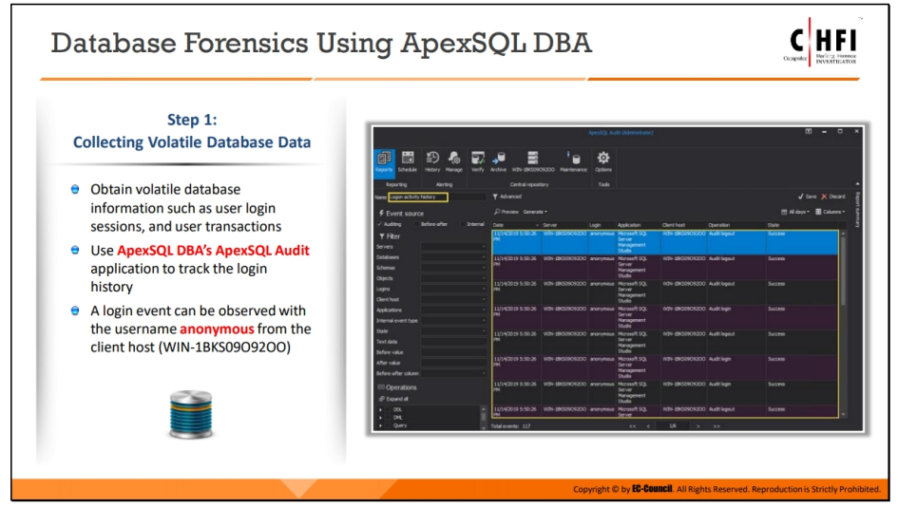

***Pháp y cơ sở dữ liệu bằng ApexSQL DBA***

Bước 1: Thu thập dữ liệu Volatile Database (cơ sở dữ liệu dễ bay hơi)

* Có được thông tin cơ sở dữ liệu dễ bay hơi như phiên đăng nhập của người dùng và giao dịch của người dùng.
* Sử dụng ứng dụng ApexSQL Audit của ApexSQL DBA để theo dõi lịch sử đăng nhập.
* Có thể quan sát sự kiện đăng nhập với tên người dùng ẩn danh từ máy khách (WIN-1BKS09O92OO).

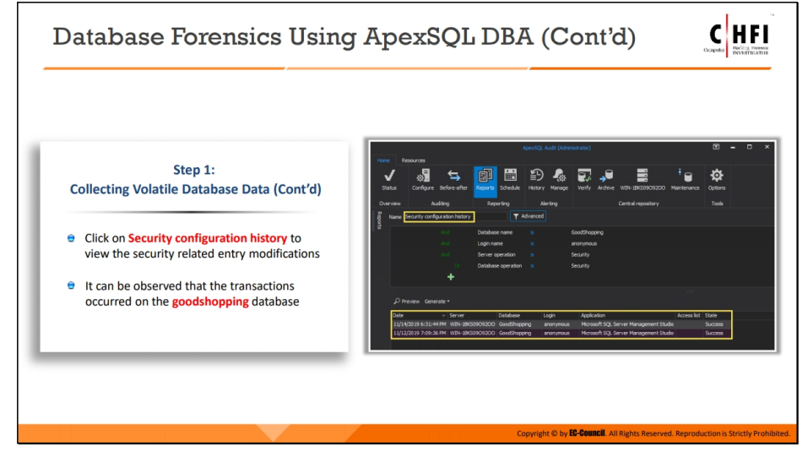

* Nhấp vào Lịch sử cấu hình bảo mật để xem các sửa đổi đầu vào liên quan đến bảo mật.
* Có thể quan sát thấy rằng các giao dịch xảy ra trên cơ sở dữ liệu goodshopping.

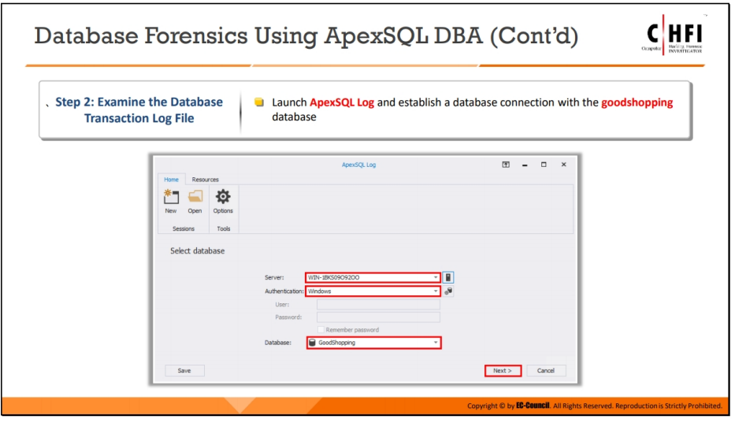

Bước 2: Kiểm tra tệp nhật ký giao dịch cơ sở dữ liệu

* Khởi chạy ApexSQL Log và thiết lập kết nối cơ sở dữ liệu với cơ sở dữ liệu goodshopping.

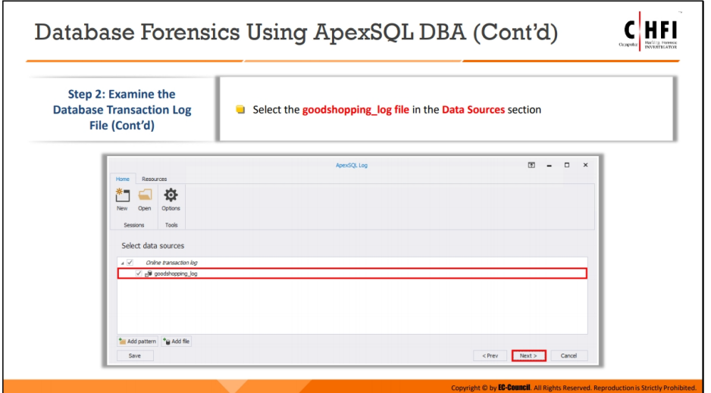

* Chọn tệp goodshopping_log trong phần Data Sources.

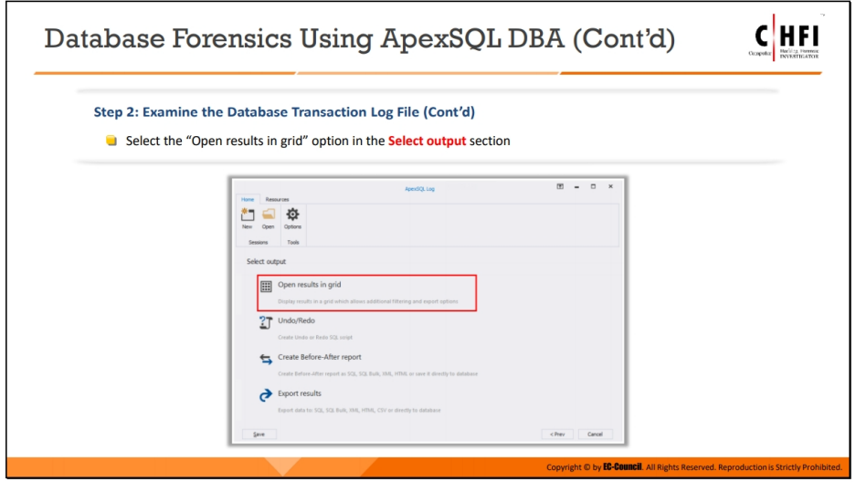

* Chọn tùy chọn “Open results in grid” trong phần Chọn đầu ra.

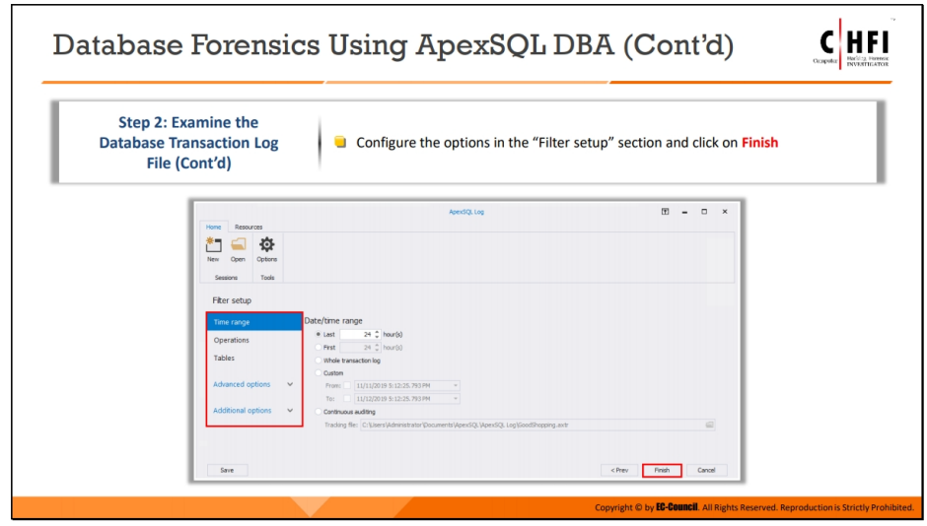

* Cấu hình các tùy chọn trong phần “Filter setup” và nhấp Finish.

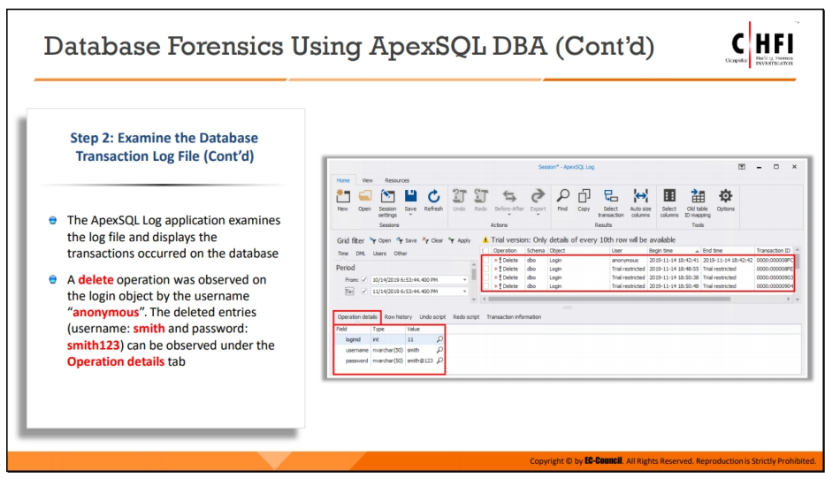

* Ứng dụng ApexSQL Log kiểm tra tệp nhật ký và hiển thị các giao dịch đã xảy ra trên cơ sở dữ liệu.
* Một hoạt động Delete đã được quan sát thấy trên đối tượng đăng nhập bởi tên người dùng "anonymous". Các mục đã xóa (tên người dùng: smith và mật khẩu: smith123) có thể được quan sát trong tab Operation details.

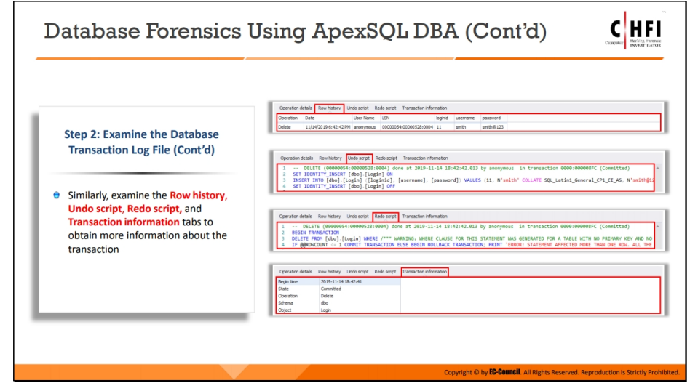

* Tương tự, kiểm tra các tab Row history, Undo script, Redo script và Transaction information để có thêm thông tin về giao dịch.

***Pháp y cơ sở dữ liệu bằng ApexSQL DBA***

Bạn có thể sử dụng các công cụ ApexSQL DBA như ApexSQL Audit và ApexSQL Log để theo dõi lịch sử đăng nhập và kiểm tra các giao dịch xảy ra trong cơ sở dữ liệu.

**ApexSQL DBA:** ApexSQL cung cấp bộ công cụ DBA và Nhà phát triển SQL Server toàn diện nhất, chẳng hạn như ApexSQL Audit và ApexSQL Log, tự động hóa các tác vụ quan trọng để quản trị cơ sở dữ liệu.

**ApexSQL Audit:** ApexSQL Audit là một công cụ kiểm tra SQL Server cung cấp quyền truy cập kiểm tra, các thay đổi và bảo mật trên các phiên bản, cơ sở dữ liệu và đối tượng của SQL Server. Nó kiểm tra các truy vấn, hoạt động DDL và DML, các sự kiện bảo mật (thay đổi xác thực, thay đổi quyền và đăng nhập đã thử), các sự kiện trên các thủ tục được lưu trữ và các chức năng. Kiểm tra ApexSQL lưu thông tin đã thu thập trong kho lưu trữ kiểm tra tập trung và cung cấp các báo cáo toàn diện.

Bằng cách phân tích dữ liệu không ổn định với ApexSQL Audit, điều tra viên có thể thu thập thông tin về hoạt động đăng nhập, ứng dụng client được kết nối với máy chủ và cơ sở dữ liệu nơi các giao dịch xảy ra.

**ApexSQL Log:** ApexSQL Log là một công cụ kiểm tra và khôi phục cho cơ sở dữ liệu SQL Server đọc nhật ký giao dịch cơ sở dữ liệu và kiểm tra, hoàn nguyên hoặc phát lại dữ liệu và phân tích các thay đổi đối tượng ảnh hưởng đến cơ sở dữ liệu. Nó khôi phục dữ liệu và đối tượng được cập nhật hoặc bị thiếu và nắm bắt thông tin liên quan đến người dùng, ứng dụng và máy chủ được sử dụng để thực hiện từng thay đổi.

Các nhà điều tra sử dụng trình đọc nhật ký giao dịch SQL để kiểm tra pháp y và khôi phục các thay đổi cơ sở dữ liệu độc hại hoặc vô ý.

# LO#05: Hiểu Kiến trúc bên trong của MySQL và Cấu trúc của Data Directory

Thư mục dữ liệu cơ sở dữ liệu MySOL là một cơ sở cơ sở nguồn mở được sử dụng rộng rãi mà Ís có sẵn miễn phí với phân phối lại không giới hạn, do đó cung cấp cho người dùng quyền truy cập đầy đủ vào mã nguồn. CáccCơ sở dữ liệu có thể chứa các công cụ lưu trữ có thể cắm khác nhau để phù hợp với ứng dụng. Nó hỗ trợ giao dịch với các công cụ lưu trữ InnoDB hoặc BDB tích hợp viết hoạt động cần thiết trong môi trường doanh nghiệp.

Kiến trúc bên trong của MySQL tuân theo cấu trúc phân cấp nhiều lớp, sử dụng một kết hợp các hệ thống con và hỗ trợ các thành phần tương tác với nhau để đọc, phân tích và thực hiện các truy vấn được thực hiện cho máy chủ cơ sở dữ liệu và trả về kết quả. Dữ liệu ngược lại, điều đó lưu trữ từng điều và bảng được xử lý bởi máy chủ. Cái này phần trình bày một cái nhìn tổng quan chi tiết về kiến trúc nội bộ của Mysol và cấu trúc của thư mục dữ liệu.

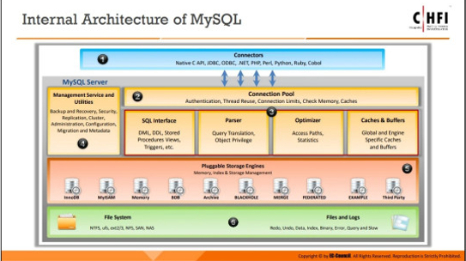

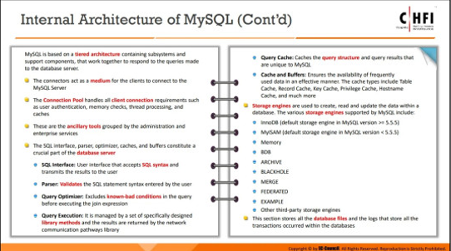

***Kiến trúc nội bộ của MySQL***

Kiến trúc của MySOL dựa trên kiến ​​trúc theo tầng; ít là sự kết hợp của các hệ thống con và hỗ trợ các thành phần tương tác với nhau để đọc, phân tích và thực thi các truy vấn được thực hiện cho máy chủ cơ sở dữ liệu để trả về các kết quả.

* Các trình kết nối hoạt động như một phương tiện để khách hàng kết nối với Máy chủ MySOL
* Nhóm kết nối xử lý tất cả các yêu cầu kết nối máy khách chẳng hạn như người dùng xác thực, kiểm tra bộ nhớ, xử lý luồng và bộ đệm
* Chúng bao gồm các công cụ phụ trợ được nhóm theo dịch vụ quản trị và doanh nghiệp
* Giao diện SQL, trình phân tích cú pháp, trình tối ưu hóa, bộ đệm và bộ đệm cùng nhau tạo thành một phần quan trọng của máy chủ cơ sở dữ liệu:
* **Giao diện SQL:** Lớp giao diện SQL hoạt động như một giao diện bằng cách chấp nhận SOL báo cáo và cung cấp kết quả cho người dùng. Mặc dù MySQL có rất nhiều các tùy chọn không tuân thủ ANSI, lớp hỗ trợ tiêu chuẩn ANSI SQL. Khi máy khách gửi yêu cầu đến máy chủ thông qua giao tiếp mạng đường dẫn, máy chủ sẽ tạo một luồng. Sau đó, máy chủ phân tích lệnh SQL và lưu trữ các phần trong một cấu trúc dữ liệu nội bộ.
* **Trình phân tích cú pháp:** lt xác thực các truy vấn SQL do người dùng nhập vào. lt xây dựng một cấu trúc truy vấn, điều này làm đen câu lệnh truy vấn (SQL) trong bộ nhớ dưới dạng cấu trúc cây. Cái này cấu trúc cây bao gồm một nhóm các bảng và tên trường được tham chiếu và tham gia điều kiện, trong số những người khác; chức năng chính của nó là kiểm tra tính chính xác của SQL nhà nước. Khi một câu lệnh SỐL được xác thực, trình phân tích cú pháp sẽ chuyển cấu trúc truy vấn đến bộ xử lý truy vấn, rồi đến bộ tối ưu hóa truy vấn.
* **Trình tối ưu hóa truy vấn:** Chức năng chính của trình tối ưu hóa truy vấn bao gồm xác thực sự tồn tại của các bảng và mức độ truy cập vào ứng dụng cho người dùng. trình tối ưu hóa sau đó trả về các lỗi (nếu có); sau đó, điều khiển được trả lại cho luồng người quản lý hoặc người nghe. Trình tối ưu hóa hoạt động trên chiến lược SELECT-PROJECT-JOIN cố gắng cơ cấu lại các truy vấn.
* **Thực thi truy vấn:** Một tập hợp các phương thức thư viện được thiết kế để thực hiện một truy vấn cụ thể kiểm soát việc thực hiện của nó và trả về kết quả từ mỗi phương thức thực hiện bằng cách sử dụng thư viện đường truyền thông mạng.
* **Bộ đệm truy vấn:** Bộ đệm truy vấn đóng vai trò quan trọng trong việc tối ưu hóa truy vấn và hệ thống con thực thi. Nó lưu trữ cấu trúc truy vấn và kết quả truy vấn.
* **Bộ nhớ cache và bộ đệm:** Chúng đảm bảo rằng dữ liệu thường được sử dụng được cung cấp trong một cách hiệu quả. Máy chủ cơ sở dữ liệu MySQL chứa nhiều loại bộ đệm khác nhau, bao gồm bộ đệm bảng, bộ đệm khóa, bộ đệm đặc quyền, bộ đệm tên máy chủ, bộ đệm bản ghi và các bộ đệm linh tinh (ví dụ: tham gia bộ đệm bộ đệm).

Công cụ lưu trữ được sử dụng để tạo, đọc và cập nhật dữ liệu trong cơ sở dữ liệu. MySOL hỗ trợ công cụ lưu trữ khác nhau, như được liệt kê dưới đây:

**1. InnoDB (công cụ lưu trữ mặc định trong phiên bản MySQL >= 5.5.5)**

* Thường dùng khi cần thực hiện giao dịch
* Hỗ trợ ACID truyền thống (Nguyên tử, Tính nhất quán, Cách ly, Độ bền)
* Giao dịch và ràng buộc khóa ngoại
* Cung cấp giới hạn lưu trữ là 64 TB cho mỗi bảng
* Cung cấp MVCC (kiểm soát đồng thời nhiều phiên bản)/Snapshot read
* Hỗ trợ khôi phục sự cố
* Dùng trong các hệ thống xử lý giao dịch trực tuyến

**2. MylSAM (công cụ lưu trữ mặc định trong phiên bản MySQL <5.5.5)**

* Cung cấp khả năng lưu trữ dữ liệu không giới hạn
* Đưa ra kỹ thuật nén dữ liệu
* Xử lý tải dữ liệu tốc độ cao
* Cho phép lưu trữ hiệu quả

**3. Memory**

* Một bảng bộ nhớ thực hiện cơ chế băm để truy xuất nhanh hơn
* dữ liệu thông dụng
* Cung cấp tính hợp lệ cho dữ liệu được lưu trữ trong bộ nhớ chỉ trong các phiên MySQL

**4. BDB**

* Viết tắt của cơ sở dữ liệu Berkeley
* Thay thế cho InnoDB
* Hỗ trợ các phương thức giao dịch bổ sung như CAM KẾT và ROLLBACK

**5. LƯU TRỮ**

* Cung cấp giới hạn lưu trữ không giới hạn ở định dạng nén
* Nổi tiếng với việc lưu trữ và truy xuất khối lượng lớn tài liệu lưu trữ hiếm khi được truy cập hoặc
* dữ liệu lịch sử
* Hỗ trợ nén đa dữ liệu tự động
* Cung cấp MVCC/Snapshot đọc
* Giới hạn hoạt động INSERT và SELECT

**6. LỖ ĐEN**

* Cho phép hệ thống ghi đa số; tuy nhiên, những dữ liệu này không bao giờ được lưu
* Ghi các câu lệnh SQL vào nhật ký khi bật tính năng ghi nhật ký nhị phân
* Cho phép quản trị viên đatabase tạm thời vô hiệu hóa tính năng đưa đata vào cơ sở dữ liệu bằng cách hoán đổi loại bảng

**7. HỢP NHẤT**

* Được xây dựng bằng cách sử dụng một loạt các bảng MylSAM (với bố cục bộ hoặc lược đồ}
* Đảm bảo rằng tất cả các bảng nằm trên cùng một hệ thống
* Chặn hoạt động thay thế
* Thực hiện các tùy chọn tìm kiếm và sắp xếp nhanh hơn
* Cho phép người dùng truy cập dữ liệu bằng các thao tác CHỌN, CẬP NHẬT, CHÈN và XÓA
* Được sử dụng rộng rãi ¡ trong các ứng dụng cơ sở dữ liệu rất lớn như kho dữ liệu

**8. LIÊN BANG**

* Tạo một tham chiếu bảng đơn từ một hoặc nhiều hệ thống cơ sở dữ liệu
* Do đó, nó tương tự như Merge, nhưng nó cho phép liên kết dữ liệu/bảng giữa các máy chủ cơ sở dữ liệu
* Cho phép dịch dữ liệu trong quá trình lưu trữ và truy xuất
* Hỗ trợ tất cả các thao tác SQL
* Không yêu cầu phần mềm trung gian để truy cập dữ liệu từ xa
* Được sử dụng rộng rãi trong môi trường siêu thị phân tán hoặc đa dạng

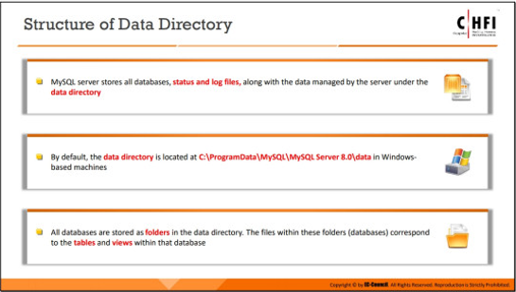

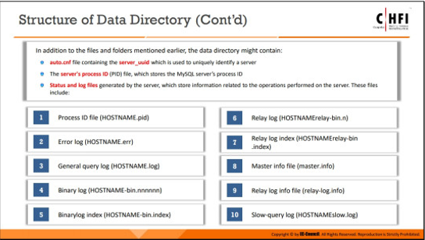

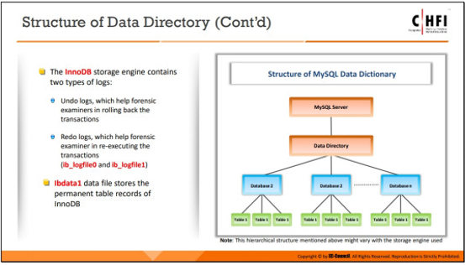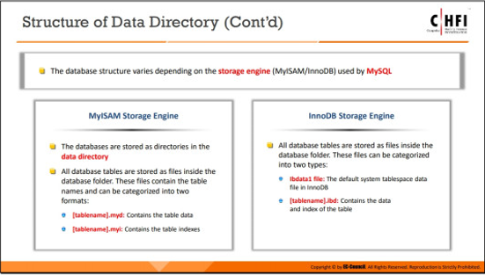

***Kết cấu của thư mục dữ liệu***

Thư mục dữ liệu MySQL chứa cơ sở dữ liệu, bảng và tệp trạng thái được quản lý bởi MySOL máy chủ. Các thư mục dữ liệu này được tổ chức theo cấu trúc dạng cây bằng cách tuân theo hệ thống phân cấp cấu trúc của hệ thống tệp Unix hoặc Windows.

Việc sắp xếp các thư mục dữ liệu trong MySOL như sau:

* Mỗi cơ sở dữ liệu tương ứng với một thư mục trong thư mục dữ liệu
* Các bảng, dạng xem và trình kích hoạt của cơ sở dữ liệu tương ứng với các tệp của cơ sở dữ liệu hư mục.
* Tất cả cơ sở dữ liệu được lưu trữ dưới dạng các thư mục trong thư mục đata
* Các cấu trúc lưu trữ khác nhau tùy theo việc triển khai cơ sở dữ liệu phân cấp.

Đường dẫn mặc định đến dữ liệu MySQL directoy cho các máy chạy Windows-based C:\ProgramData\MySOL\MySQL Server 8.0\data.

Các tệp trạng thái và nhật ký được lưu trữ trong một thư mục dữ liệu bao gồm:

**1. Tệp ID tiến trình (HOSTNAME.pid):** Chứa ID tiến trình được tạo khi máy chủ khởi động

**2. Nhật ký lỗi (HOSTNAME.err)}:** chứa thông tin liên quan đến khởi động và

sự kiện tắt máy cũng như các lỗi

**3. Nhật ký truy vấn chung (HOSTNAME.log):** Nó chứa các nhật ký liên quan đến kết nối máy khách và các hoạt động

**4. Nhật ký nhị phân (HOSTNAME-bin.nnnnnn):** Ít chứa các sự kiện mô tả các thay đổi mà xảy ra trong cơ sở dữ liệu

**5. Chỉ mục nhật ký nhị phân (HOSTNAME-bin.index):** Nó chứa danh sách tất cả các tệp nhật ký nhị phân hiện tại có sẵn trong thư mục dữ liệu

**6. _Relay log (HOSTNAMErelay-bin.n):** Nó chứa các sự kiện mô tả những thay đổi mà xảy ra trong cơ sở dữ liệu

**7. Chỉ mục nhật ký chuyển tiếp (HOSTNAMErelay-bin.index):** tt chứa danh sách tất cả các tệp nhật ký chuyển tiếp hiện có sẵn trong thư mục dữ liệu

**8. Tệp thông tin chính (master.info):** Nó được tạo bởi một máy chủ nô lệ sao chép có chứa các tham số cần thiết được sử dụng để kết nối với nô lệ chính

**9. Tệp thông tin nhật ký chuyển tiếp (relay-log.info):** Nó được tạo bởi một máy chủ nô lệ sao chép có chứa trạng thái xử lý nhật ký chuyển tiếp

**10. Nhật ký truy vấn chậm (HOSTNAMEslow.log):** Một tệp văn bản chứa các câu lệnh yêu cầu thời gian xử lý lâu hơn

Ngoài các tệp và thư mục đã đề cập trước đó, thư mục dữ liệu có thể chứa:

* Tệp auto.cnf chứa server_uuid được sử dụng xác định duy nhất một máy chủ
* Tệp ID tiến trình (PID) của máy chủ lưu trữ ID tiến trình của máy chủ MySOL

Cấu trúc cơ sở dữ liệu sau khi theo các công cụ lưu trữ được sử dụng bởi MySQL. Sau đây là hai công cụ lưu trữ phổ biến nhất trong MySOL:

**1. Công cụ lưu trữ MylSAM**

Trong một hệ thống tệp không được phân vùng, công cụ lưu trữ MylSAM lưu trữ từng bảng MylISAM trong

hai tập tin. Các tệp chứa tên bắt đầu bằng tên bảng và có phần mở rộng

để chỉ ra loại tập tin; phần mở rộng tệp bao gồm .MYI và .MYD.

* **[tablename].myi:** Tệp này lưu chỉ mục tệp
* **[tablename].myd:** Tệp này lưu dữ liệu của bảng

**2. Công cụ lưu trữ InnoDB**

Nội dung bảng của InnoDB được biểu diễn bằng các không gian bảng; chúng có hai loại:

* **Ibdata1 file:** Tệp dữ liệu vùng bảng hệ thống mặc định trong InnoDB. Tập tin này lưu trữ Ibdata1 bản ghi bảng cố định của InnoDB.
* [tablename].ibd: Nó chứa data và chỉ mục của bảng

Công cụ lưu trữ InnoDB chứa hai loại nhật ký:

* **Undo logs**: Những nhật ký này giúp người kiểm tra pháp y khôi phục các giao dịch
* **Redo logs**: Các nhật ký này giúp giám định pháp y thực hiện lại các giao dịch (ib_logfile0 và ib_logfile1)

# LO#06: Hiểu lược đồ thông tin và liệt kê các tiện ích của MySQL để thực hiện phân tích pháp y

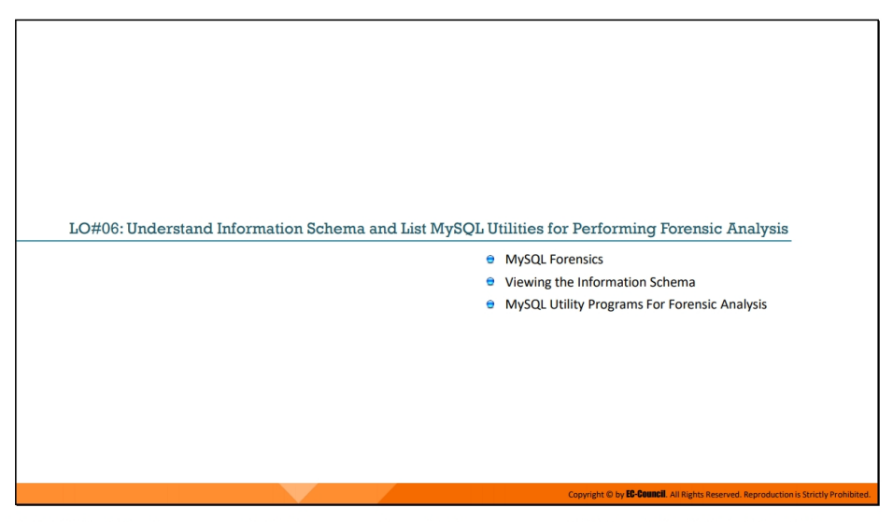

MySQL bao gồm một cơ sở dữ liệu bổ sung được gọi là Information_Schema. Nó lưu trữ thông tin siêu dữ liệu liên quan đến cơ sở dữ liệu dưới dạng bảng.

Phần này cung cấp tổng quan về Information_Schema và liệt kê một số tiện ích MySQL để thực hiện phân tích pháp y.

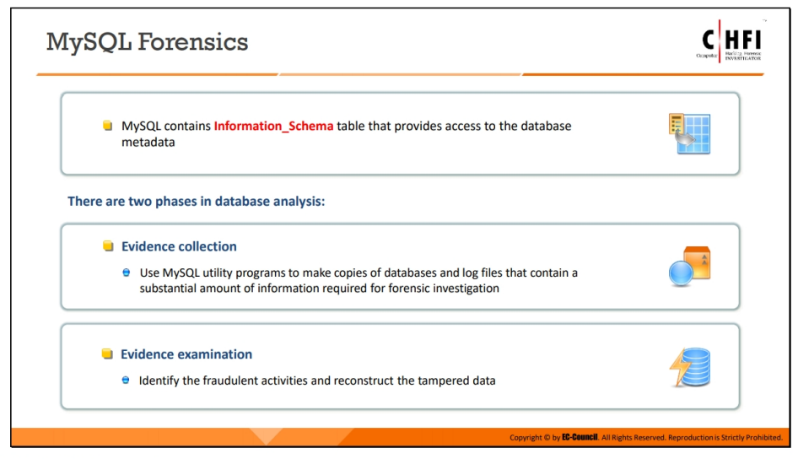

***MySQL Forensics***

MySQL là một cơ sở dữ liệu quan hệ mã nguồn mở. Dữ liệu được nhập vào cơ sở dữ liệu MySQL được sao chép và lưu trữ ở nhiều vị trí. Do đó, bất kỳ người dùng nào cố gắng xóa dữ liệu trong cơ sở dữ liệu, dù vô tình hay cố ý, sẽ không xóa hoàn toàn dữ liệu. Điều tra viên có thể kiểm tra tất cả các tệp chứa bản sao của dữ liệu đã xóa (trong thư mục dữ liệu) và khôi phục nó.

MySQL chứa bảng Information_Schema cung cấp quyền truy cập vào siêu dữ liệu của cơ sở dữ liệu. Có hai giai đoạn trong phân tích cơ sở dữ liệu:

* Thu thập bằng chứng: Sử dụng các chương trình tiện ích MySQL để tạo bản sao của cơ sở dữ liệu và tệp nhật ký chứa một lượng thông tin đáng kể cần thiết cho điều tra pháp y.
* Kiểm tra bằng chứng: Xác định các hoạt động gian lận và xây dựng lại dữ liệu giả mạo.

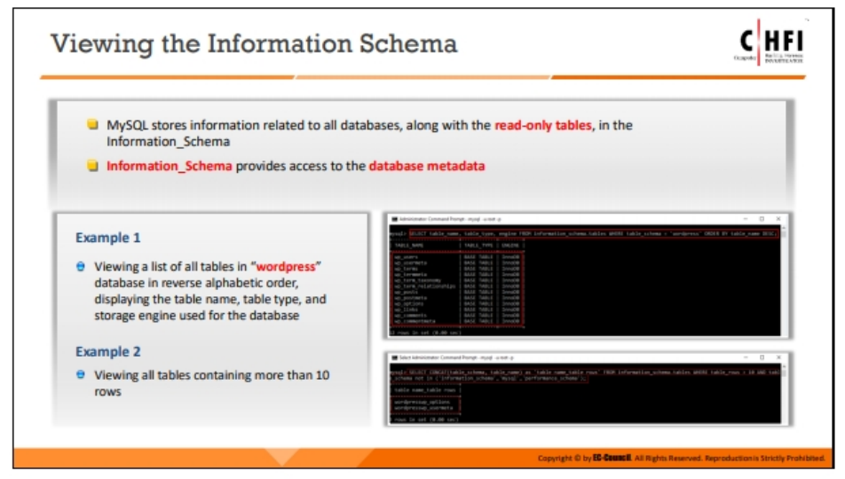

***Xem lược đồ thông tin***

* MySQL lưu trữ thông tin liên quan đến tất cả các cơ sở dữ liệu, cùng với các bảng chỉ đọc, trong Information_Schema.
* Information_Schema cung cấp quyền truy cập vào siêu dữ liệu cơ sở dữ liệu.

*Ví dụ 1*: Xem danh sách tất cả các bảng trong cơ sở dữ liệu “wordpress” theo thứ tự bảng chữ cái đảo ngược, hiển thị tên bảng, loại bảng và công cụ lưu trữ được sử dụng cho cơ sở dữ liệu.

*Ví dụ 2:* Xem tất cả các bảng chứa hơn 10 hàng.

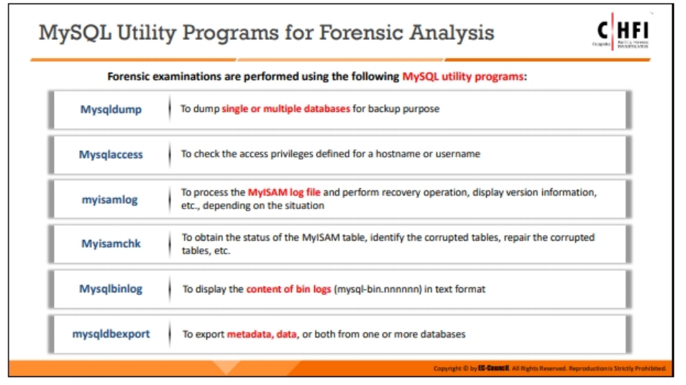

***Các chương trình tiện ích MySQL để phân tích pháp y***

Các chương trình tiện ích sau đây giúp điều tra viên thực hiện giám định pháp y:

* **Mysqldump:**
  + Nó cho phép bạn kết xuất cơ sở dữ liệu hoặc tập hợp cơ sở dữ liệu cho mục đích sao lưu
  + Nó tạo ra một tệp .sql với bảng CREATE, bảng DROP và INSERT vào câu lệnh SQL của cơ sở dữ liệu nguồn
  + Nó thực thi tệp .sql trên cơ sở dữ liệu đích để khôi phục cơ sở dữ liệu ban đầu
  + Cú pháp: mysqldump [options] [db_name [tbl_name ...]]
* **Mysqlaccess:**
  + Kiểm tra các đặc quyền truy cập được xác định cho tên máy chủ hoặc tên người dùng
  + Xác thực quyền truy cập bằng bảng người dùng, db và máy chủ
  + Cú pháp: mysqlaccess [host_name [user_name [db_name]]] [options]
* **Myisamlog:**
  + Xử lý nội dung của tệp nhật ký MyISAM
  + Thực hiện các hoạt động phục hồi
  + Hiển thị thông tin phiên bản tùy thuộc vào tình huống
  + Các hoạt động mặc định của tiện ích này bao gồm update (-u) và recovery (-r)
  + Cú pháp: myisamlog [options] [logfile-name [tbl_name] ...]
* **Myisamchk:**
  + Xem trạng thái của bảng MyISAM hoặc kiểm tra, sửa chữa và tối ưu hóa chúng
  + Cú pháp: myisamchk [options] tbl_name...
* **Mysqlbinlog:**
  + Đọc trực tiếp các tệp nhật ký nhị phân và hiển thị chúng ở định dạng văn bản
  + Hiển thị nội dung của nhật ký bin (mysql-bin.nnnnnn) ở định dạng văn bản
  + Syntax: mysqlbinlog [options] log-file ...
* **Mysqldbexport:**
  + Xuất định nghĩa siêu dữ liệu/dữ liệu
  + Tạo đầu ra ở nhiều định dạng khác nhau bằng cách giúp trích xuất dữ liệu dễ dàng hơn và phù hợp với các ứng dụng bên ngoài
  + Cú pháp: mysqldbexport --server=user:pass@host:port:socket db1, db2, db3

# LO#07: Thực hiện điều tra số trên cơ sở dữ liệu ứng dụng Web WordPress

Để thuận tiện cho quá trình điều tra số trên máy chủ MySQL, chúng tôi thực hiện một kịch bản mà trong đó một trang web WordPress được cho là đang bị xâm phạm. Phần này ta tập chung vào điều tra bằng cách chia nó thành 2 kịch bản :

1. Kịch bản đầu tiên là làm thế nào để xác định người dùng độc hại và các bài đăng của họ trong cơ sở dữ liệu WordPress. Cuộc điều tra này đã được tiến hành bằng các dòng lệnh.

2. Kịch bản thứ hai là trình bày cách kiểm tra các tệp nhị phân có trên máy chủ MySQL và lấy thêm thông tin liên quan đến các giao dịch xảy ra trong cở sở dữ liệu và khôi phục dữ liệu bị xóa bởi những người dùng độc hại.

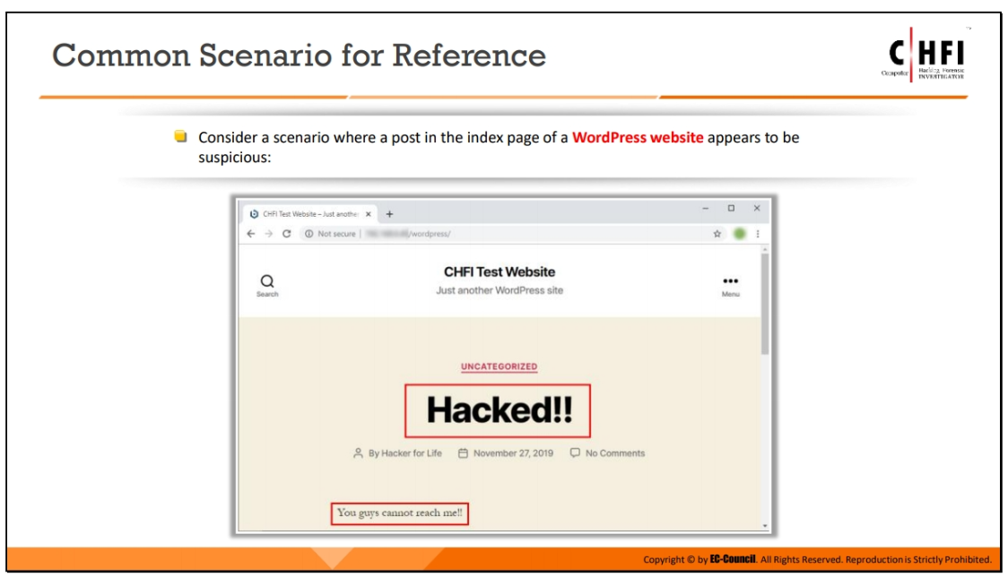

***Kịch bản chung để tham khảo***

Các quản trị viên thường là những người chịu trách nhiệm quản lý các trang web WordPress sử dụng các hệ quản trị cơ sở dữ liệu MySQL và phpMyAdmin. Đôi khi, họ có thể không tuân theo các phương pháp hay nhất về bảo mật, chẳng hạn như cập nhật WordPress plugin và triển khai mật khẩu mạnh để đăng nhập MySQL; điều này dẫn đến việc để lại các backdoor có thể được sử dụng bởi những kẻ tấn công để giành quyền truy cập vào ứng dụng web hoặc đôi khi là chính hệ quản trị cơ sở dữ liệu.

Ở đây, chúng tôi xem xét một trang web WordPress có chứa một bài đăng đáng ngờ trên một trang của website. Không rõ liệu ai đó đã truy cập trái phép vào ứng dụng web WordPress hoặc cơ sở dữ liệu MySQL.

Do đó, chúng tôi đã giải quyết vấn đề bằng hai tình huống, trong đó tình huống đầu tiên liên quan đến việc xác định kẻ tấn công và thu thập tất cả các bài đăng của kẻ tấn công trên trang web WordPress, trong khi kịch bản thứ hai liên quan đến việc khôi phục dữ liệu đã bị xóa.

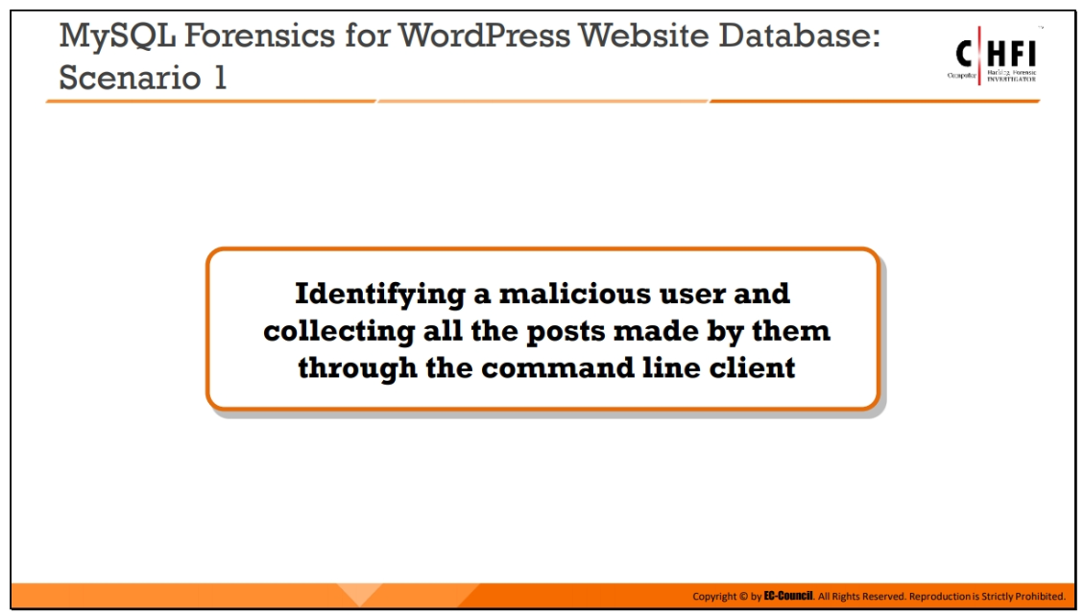

***Điều tra số đối với cở dữ liệu MySQL trang web WordPress : Kịch bản 1***

Khi một hoạt động đáng ngờ xảy ra trên cơ sở dữ liệu MySQL của ứng dụng web, nhật ký lỗi và các tệp nhật ký truy vấn chung đóng vai trò là bằng chứng chính để điều tra viên kiểm tra các giao dịch được thực hiện trên cơ sở dữ liệu.

Trong trường hợp này, trước tiên, chúng tôi kiểm tra nhật ký lỗi; sau đó, chúng tôi sẽ phân tích các giao dịch được thực hiện trên cơ sở dữ liệu bằng giao diện ứng dụng dòng lệnh.

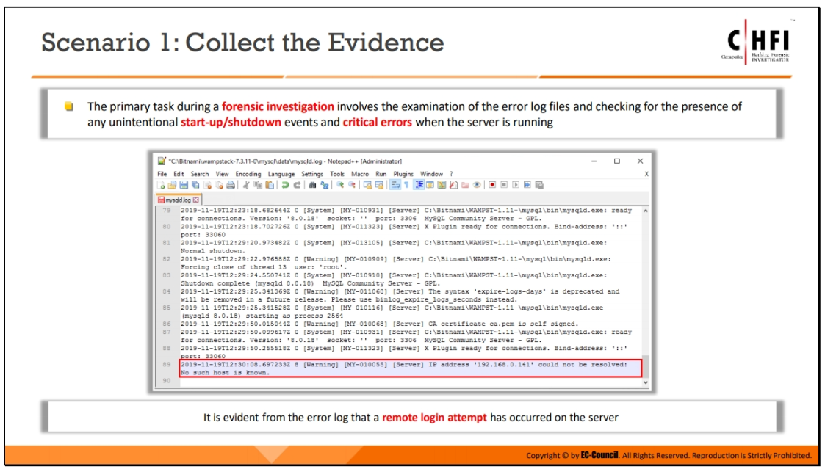

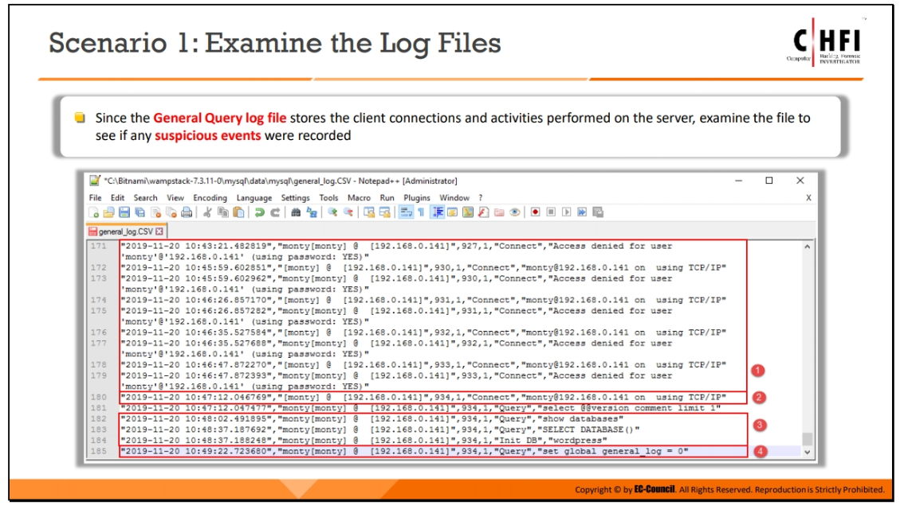

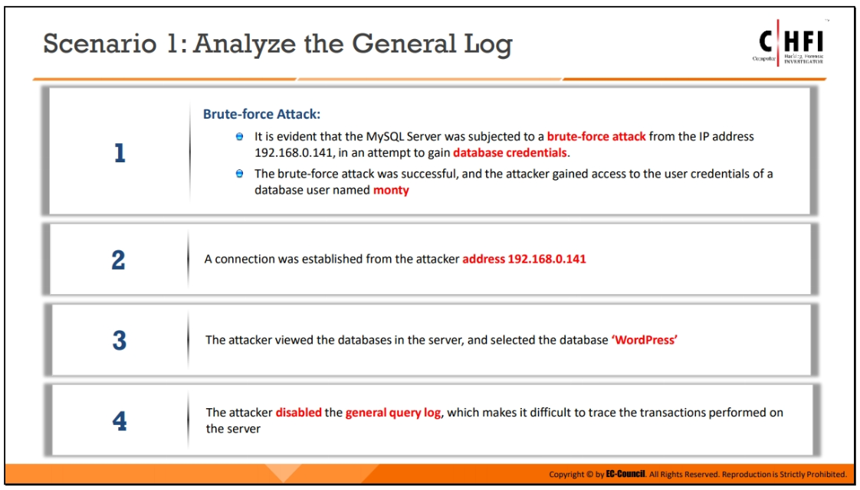

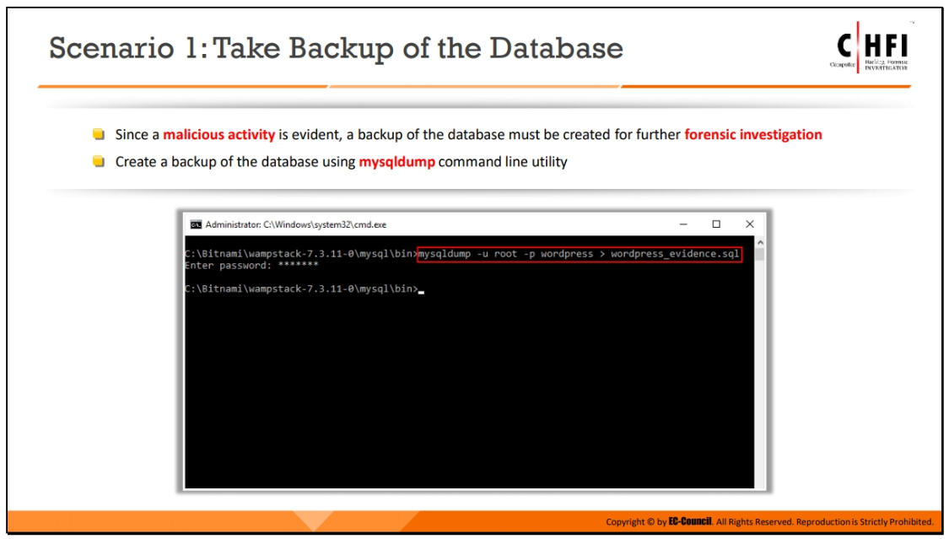

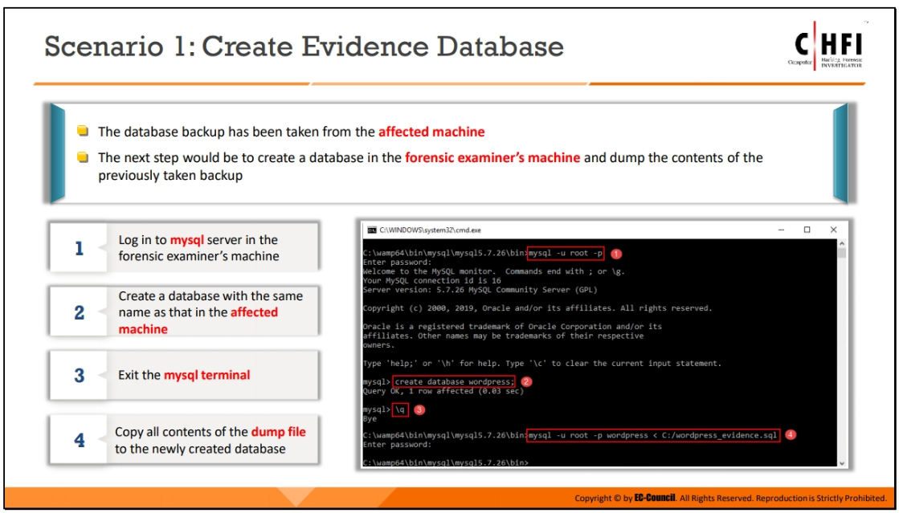

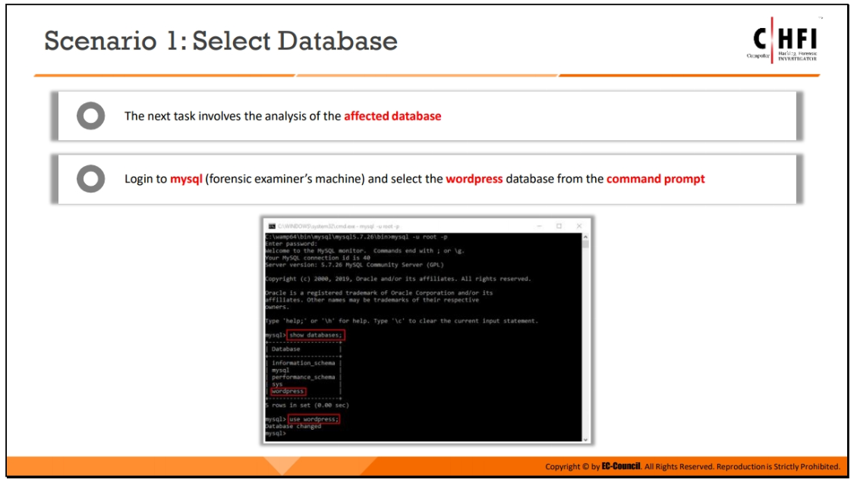

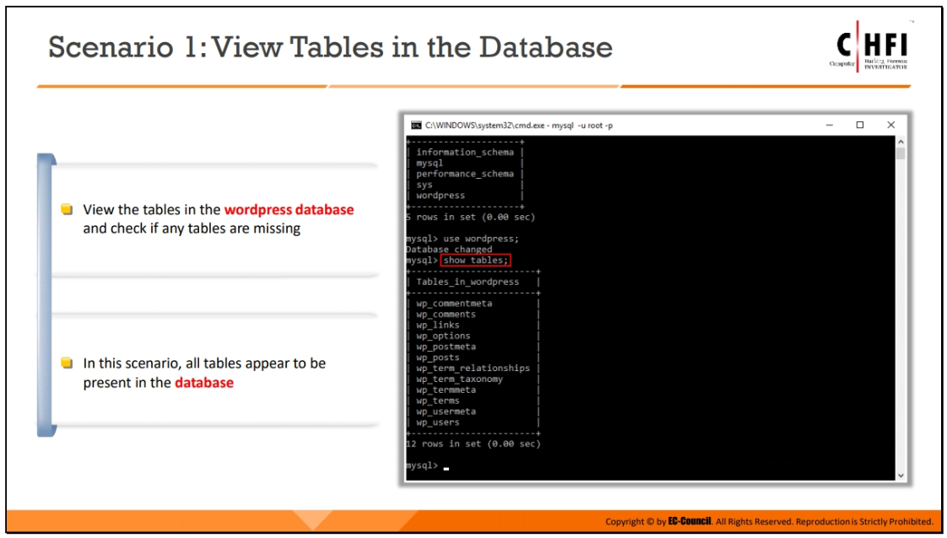

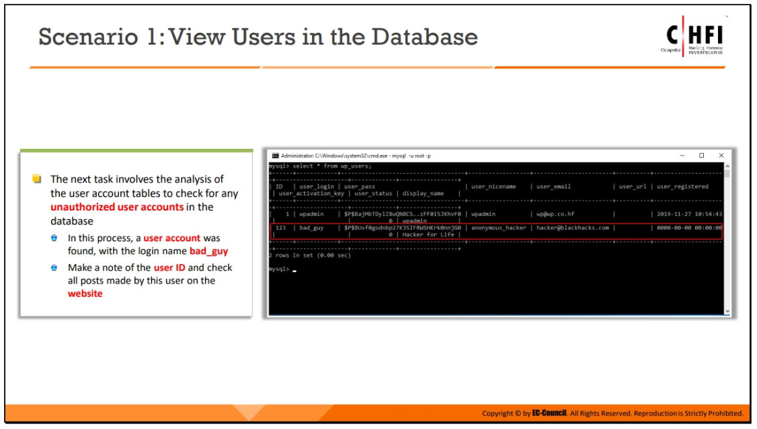

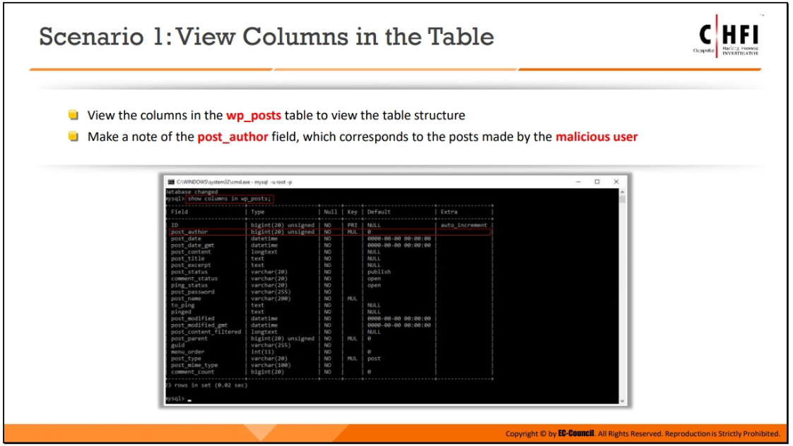

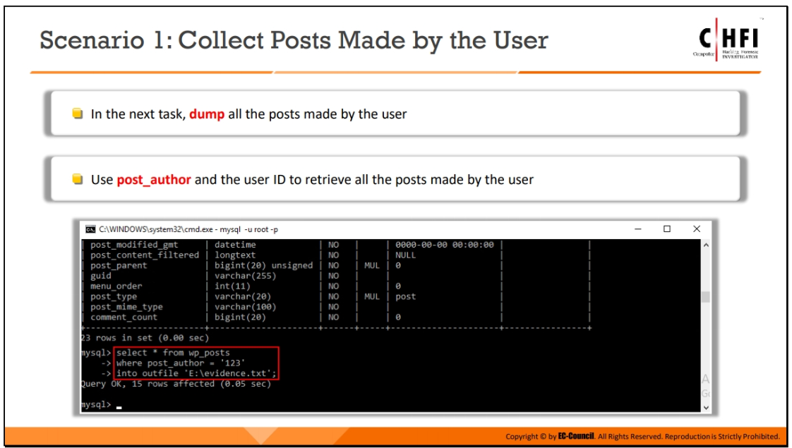

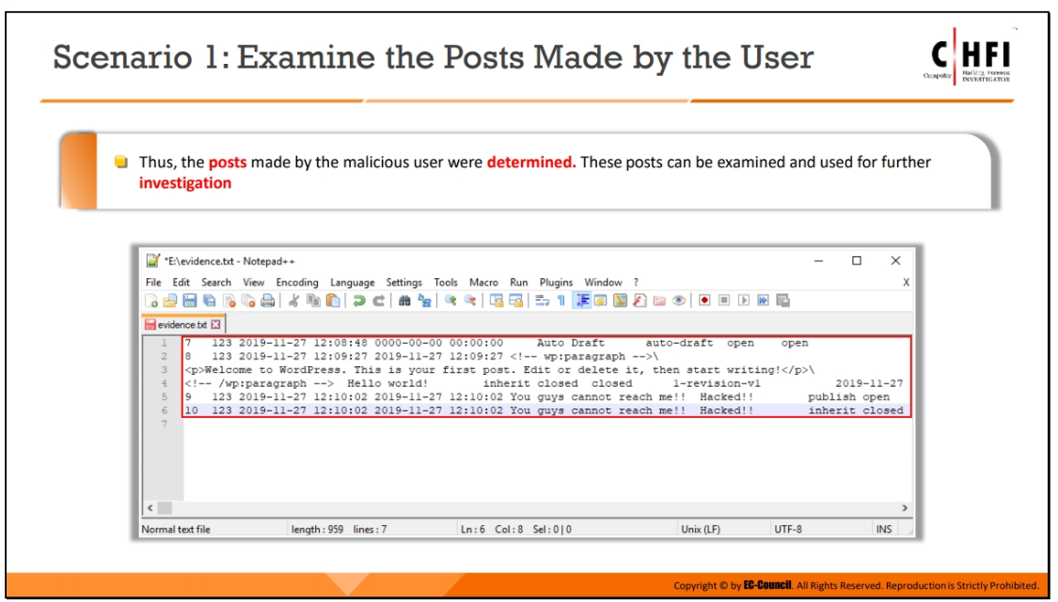

Để tóm tắt kịch bản được trình bày ở trên, kẻ tấn công đã thực hiện một cuộc tấn công brute-forcevào cơ sở dữ liệu MySQL và đã thành công trong việc giành quyền truy cập vào thông tin đăng nhập của người dùng. Sử dụng thông tin xác thực, kẻ tấn công đã đăng nhập vào cơ sở dữ liệu, tạo tài khoản người dùng và vô hiệu hóa truy vấn chung nhật ký. Tắt nhật ký này có nghĩa là MySQL sẽ không thể ghi lại các giao dịch trong tệp nhật ký.

Do đó, như một phần của cuộc điều tra pháp y trên cơ sở dữ liệu MySQL, ứng dụng dòng lệnh đã được sử dụng và một bản sao lưu của cơ sở dữ liệu đã được thực hiện vì các cuộc điều tra số không nên được thực hiện trên máy bị ảnh hưởng. Sau khi hoàn thành, một cơ sở dữ liệu đã được tạo trên máy điều tra và nội dung cơ sở dữ liệu đã được đổ vào nó. Sau đó, ID người dùng của kẻ tấn công được tìm thấy, được sử dụng để xác định các bài đăng của kẻ tấn công trên ứng dụng web.

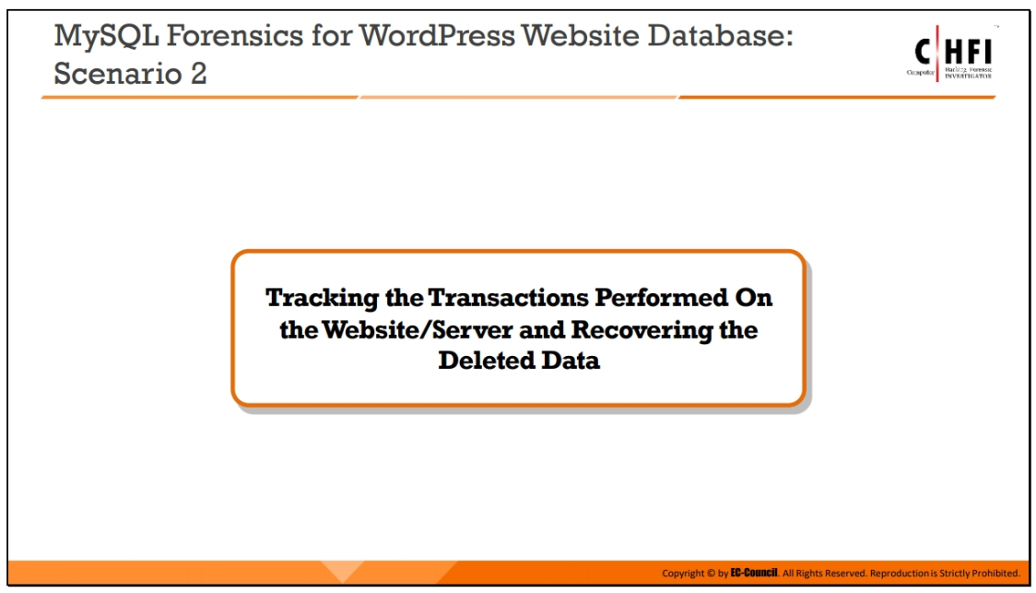

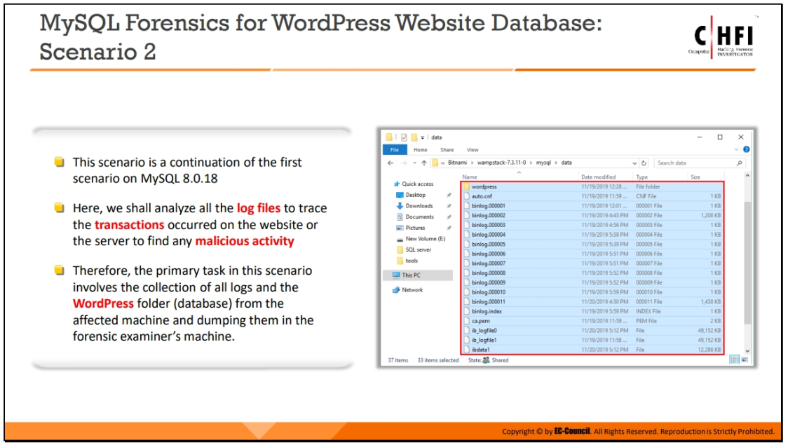

***Điều tra số đối với cở dữ liệu MySQL trang web WordPress : Kịch bản 2***

Như đã thảo luận trước đó, MySQL lưu trữ tất cả dữ liệu và giao dịch trong nhiều tệp nhật ký nhị phân. Vì thế, khi ai đó xóa bất kỳ thông tin quan trọng nào một cách cố ý hoặc vô tình, các điều tra viên kiểm tra các tệp nhật ký nhị phân để xem các giao dịch và khôi phục các tệp đã xóa thông tin.

Kịch bản này là phần tiếp theo của kịch bản đầu tiên trên MySQL 8.0.18. Sau đây, chúng tôi sẽ phân tích tất cả các tệp nhật ký để theo dõi các giao dịch xảy ra trên trang web hoặc máy chủ để tìm bất kỳ hoạt động độc hại nào

Do đó, nhiệm vụ chính trong kịch bản này liên quan đến việc thu thập tất cả nhật ký và thư mục WordPress (cơ sở dữ liệu) từ máy bị ảnh hưởng và đưa chúng vào máy của điều tra viên.

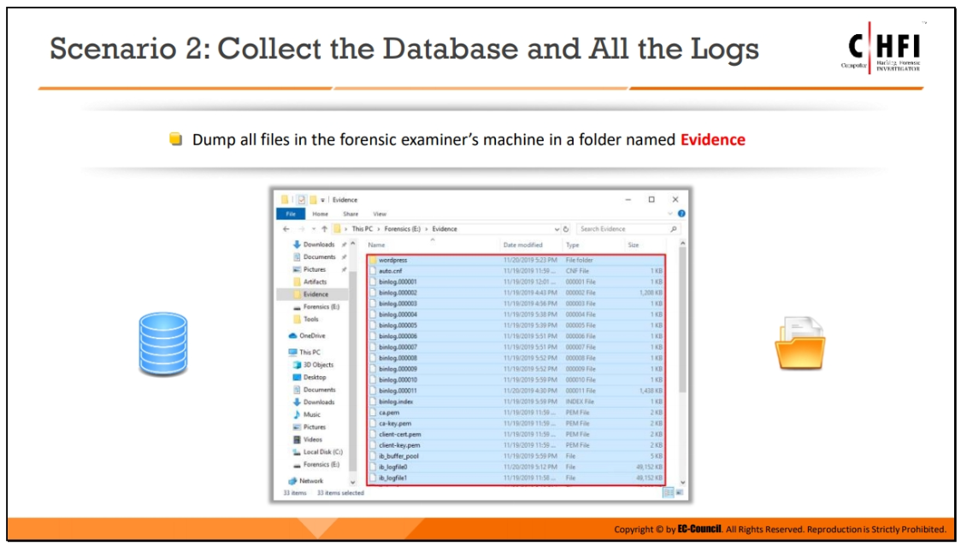

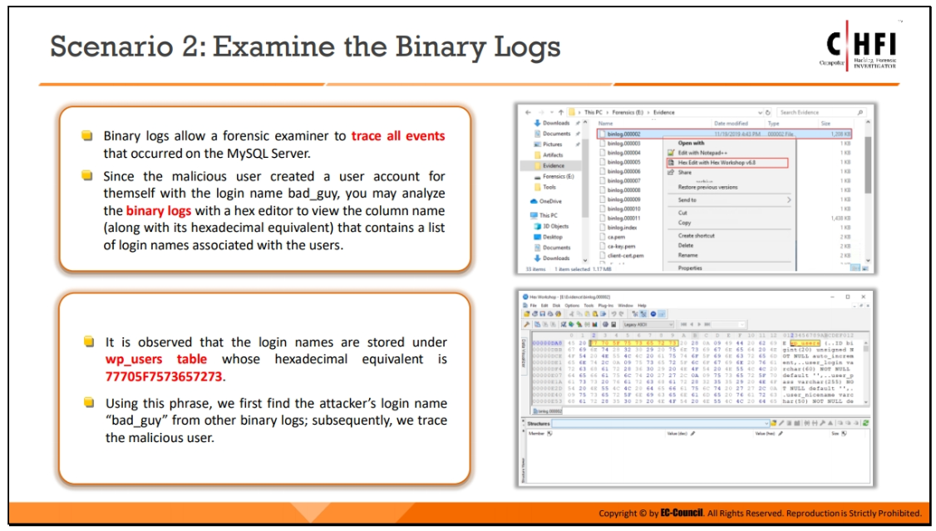

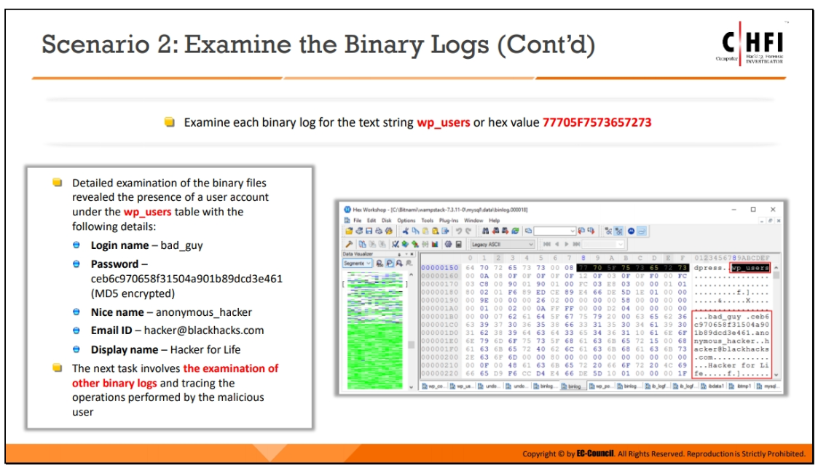

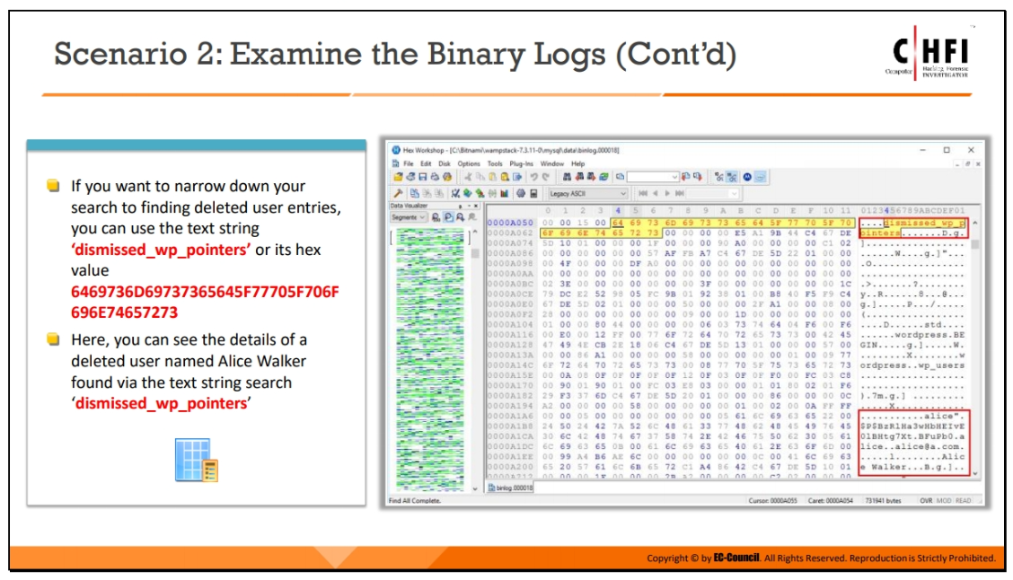

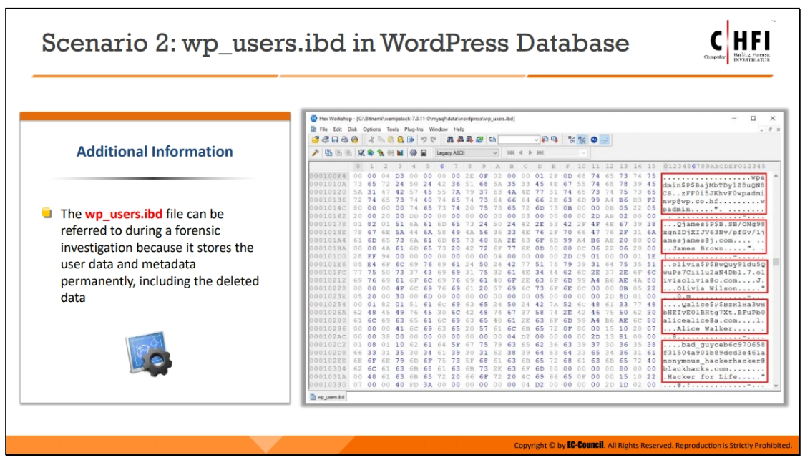

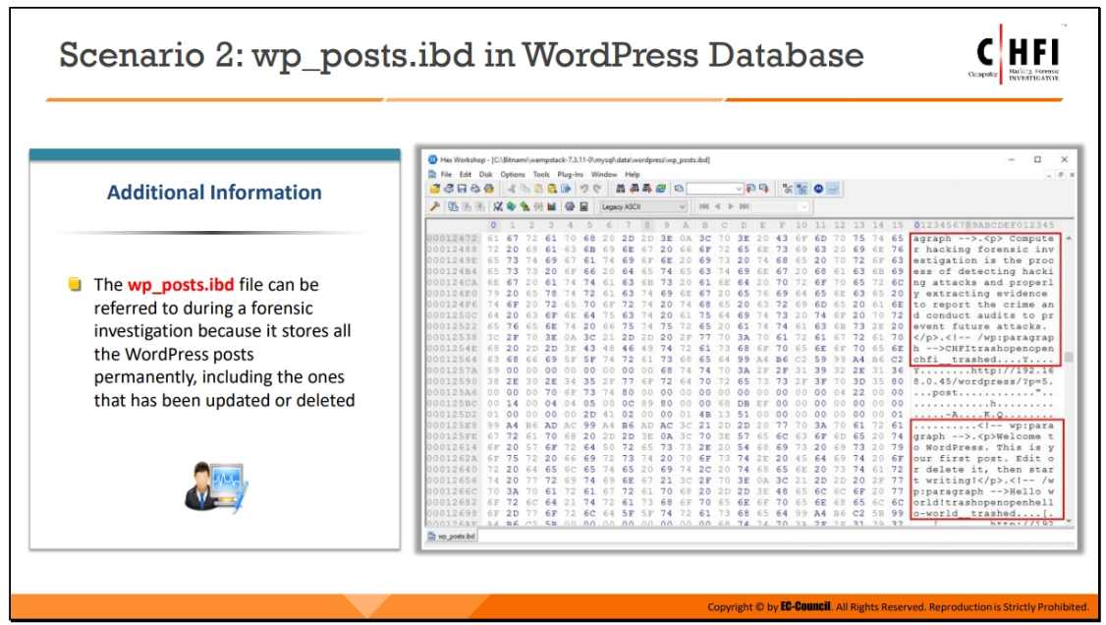

Để tóm tắt kịch bản 2, kẻ tấn công đã tạo một tài khoản người dùng trong cơ sở dữ liệu và đã thao túng nội dung của nó. Do đó, như một phần của cuộc điều tra số trên cơ sở dữ liệu MySQL, chúng tôi đã chuyển tất cả các tệp trong máy điều tra vào một thư mục có tên “Evidence.”. Sau đó, chúng tôi đã mở các tệp nhật ký nhị phân và tìm kiếm chuỗi văn bản “wp_users”. Sử dụng chuỗi này, truy vấn được thực hiện bởi kẻ tấn công đã được tìm thấy để tạo tài khoản người dùng. Sau đó là các bài viết do kẻ tấn công tạo ra đã được phân tích và chúng tôi có thể thấy rằng kẻ tấn công đã xóa hai bài đăng, các bài đăng này đã được phục hồi. Tệp nhị phân ghi lại các sự kiện cho các mục người dùng cũng đã bị xóa. Ngoài ra, đã tìm thấy các tệp wp_user.ibd và wp_posts.ibd lưu trữ dữ liệu liên quan đến tài khoản người dùng (cùng với những tài khoản đã bị xóa) và các bài đăng trên WordPress. Các điều tra viên có thể tham khảo các tệp này như một phần của cuộc điều tra số. Vì vậy, chúng tôi đã kiểm tra các tệp nhật ký nhị phân và xác định được các bài đăng và người dùng bị xóa.

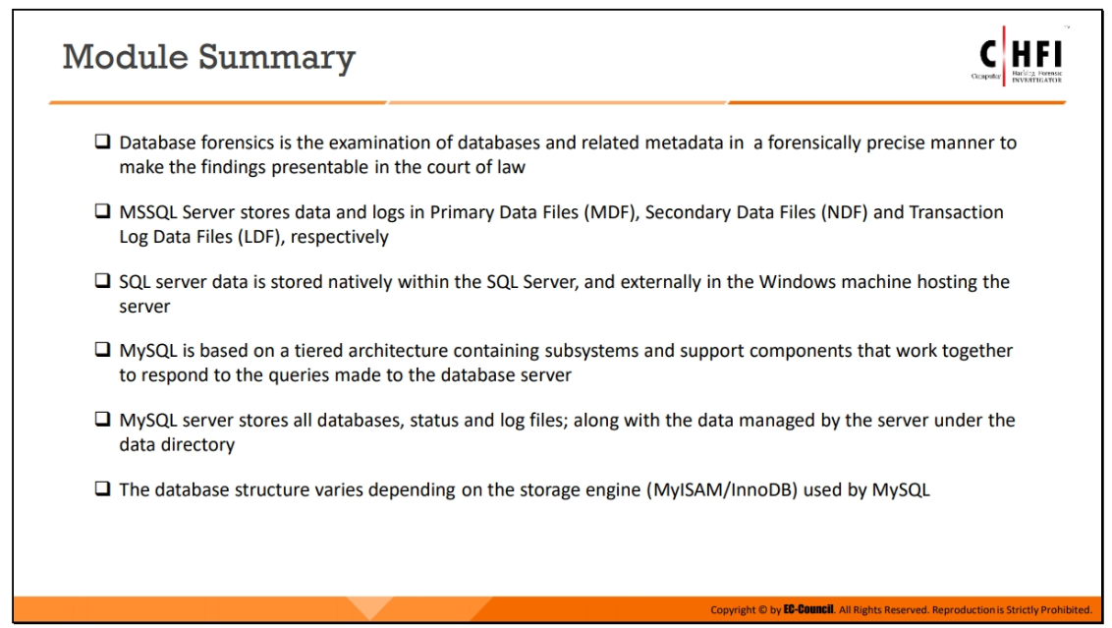

***Tổng kết***

Trong mô-đun này, chúng ta đã thảo luận về hai loại hệ thống quản lý cơ sở dữ liệu, MSSQL và MySQL, cùng với cấu trúc tệp cơ bản và kho lưu trữ bằng chứng của chúng. Điều tra viên có thể thực hiện các kỹ thuật được nhắc đến trong mô-đun này để điều tra quản lý cơ sở dữ liệu các hệ thống. Họ có thể khôi phục các mục đã xóa, tìm các giao dịch được thực hiện trong cơ sở dữ liệu (MSSQL và MySQL), tạo bản sao lưu của các tệp cơ sở dữ liệu (MySQL) và phân tích chúng.

Các điểm nổi bật chính của mô-đun này đã được đưa ra dưới đây:

• Điều tra cơ sở dữ liệu là việc kiểm tra cơ sở dữ liệu và siêu dữ liệu quan trọng một cách chính xác để làm bằng chứng có thể trình bày tại tòa án của pháp luật.

• Máy chủ MSSQL lưu trữ dữ liệu và ghi nhật ký trong tệp dữ liệu chính (MDF), tệp dữ liệu thứ cấp (NDF) và tệp dữ liệu nhật ký giao dịch (LDF), tương ứng.

• Dữ liệu máy chủ SQL được lưu trữ nguyên bản trong máy chủ SQL và bên ngoài máy chủ Windows.

• MySQL dựa trên kiến trúc tầng chứa các hệ thống con và các thành phần hỗ trợ hoạt động cùng nhau để phản hồi các truy vấn được thực hiện cho máy chủ cơ sở dữ liệu.

• Máy chủ MySQL lưu trữ tất cả các cơ sở dữ liệu, trạng thái và tệp nhật ký; cùng với dữ liệu được quản lý bởi máy chủ dưới dữ liệu trực tiếp.

• Cấu trúc cơ sở dữ liệu khác nhau tùy thuộc vào công cụ lưu trữ (MyISAM/InnoDB) được sử dụng bởi MySQL.